ФЕДЕРАЛЬНОЕ АГЕНТСТВО ВОЗДУШНОГО ТРАНСПОРТА

ФЕДЕРАЛЬНОЕ ГОСУДАРСТВЕННОЕ ОБРАЗОВАТЕЛЬНОЕ УЧРЕЖДЕНИЕ

ВЫСШЕГО ПРОФЕССИОНАЛЬНОГО ОБРАЗОВАНИЯ

«МОСКОВСКИЙ ГОСУДАРСТВЕННЫЙ

ТЕХНИЧЕСКИЙ УНИВЕРСИТЕТ

ГРАЖДАНСКОЙ АВИАЦИИ»
Кафедра технической эксплуатации радиоэлектронных систем
воздушного транспорта

И.Н. ХРЕСИН

ПОСОБИЕ
по выполнению лабораторных работ

по дисциплине

«РАДИОНАВИГАЦИОННЫЕ СИСТЕМЫ
ВОЗДУШНЫХ СУДОВ
И АЭРОПОРТОВ»

Часть 1

для студентов
специальности 160905
всех форм обучения

Москва - 2010
ББК 0571.55
Х 91

Рецензент канд. техн. наук, доц. Д.Н. Яманов

Хресин И.Н.

Х 91 Пособие по выполнению лабораторных работ по дисциплине «Радионавигационные системы воздушных судов и аэропортов». Часть I. - М.: МГТУ ГА, 2010. - 60 с.

Данное пособие издаётся в соответствии с рабочей программой дисциплины «Радионавигационные системы воздушных судов и аэропортов» по Учебному плану специальности 160905 для студентов дневной и заочной форм обучения.
Пособие определяет порядок изучения тактико-технических характеристик РНС, их схем построения, а также методику экспериментального исследования. В пособии указаны требования к оформлению отчета по лабораторной работе и приведены контрольные вопросы.
Рассмотрено и одобрено на заседаниях кафедры 25.05.2010 г. и методического совета факультета АСК 27.05.2010 г.

Редактор Е.В. Гаранина
Подписано в печать 07.10.2010 г.
Печать офсетная Формат 60х84/16 2,36 уч.-изд. л.
3,49 усл.печ.л. Заказ № 1096/ Тираж 150 экз.

Московский государственный технический университет ГА

125993 Москва, Кронштадтский бульвар, д. 20

Редакционно-издательский отдел
125493 Москва, ул. Пулковская, д.6а

© Московский государственный
технический университет ГА, 2010
ВВЕДЕНИЕ

Работы, выполняемые студентами, имеют следующее содержание:
изучение назначения, ТТХ и режимов работы РНС ЛА;
изучение схем РНС ЛА;
изучение функционирования и исследование сигналов схем РНС ЛА.
Выполнение лабораторных работ должно обеспечивать достижение следующих основных целей лабораторного практикума:
углубленное и дополнительное к лекционным занятиям изучение РНС ЛА;
обеспечение знания характеристик и схемного построения РНС ЛА;
приобретение основных навыков контроля состояния системы по сигналам в различных точках аппаратуры.
Выполнение задания предусматривает использование литературы:
учебника по дисциплине;
конспекта лекций.
Подготовка к лабораторным работам требует использования смежных дисциплин. Кроме знания передающих и приемных РТС в лабораторных работах, поставленных на ЭВМ, необходимо иметь основные понятия о методе имитационного моделирования РТС, а также уметь работать на ЭВМ.

ЛАБОРАТОРНАЯ РАБОТА № 1

ИССЛЕДОВАНИЕ АВТОМАТИЧЕСКОГО РАДИОКОМПАСА АРК-15М
МЕТОДАМИ МАТЕМАТИЧЕСКОГО МОДЕЛИРОВАНИЯ

Цель работы

Целью работы является:
исследование влияния на измерение курсового угла радиостанции (КУР) функциональных элементов схемы АРК-15М и параметров блоков;
исследование динамической погрешности при заданных законах изменения КУР и различном быстродействии АРК;
исследование флуктуационной погрешности при изменении избирательности функциональных элементов схемы АРК;
исследование влияния на работу АРК регулировки «Отзывчивость»;
приобретение навыков статистической обработки данных эксперимента с использованием ЭВМ и машинного оформления отчета по лабораторной работе.

Домашнее задание

При подготовке к лабораторной работе необходимо изучить:
- схему построения АРК-15М ([1], гл. 10);
- основы моделирования радиотехнических устройств ([2]);
- раздел данного пособия "Общая характеристика метода моделирования".

Общая характеристика метода моделирования

Этапы моделирования радиосистем

Моделирование радиотехнической системы на ЭВМ состоит из следующих основных этапов:
неформальное (словесное) описание РТС, включающее назначение, критерий для оценки эффективности и т.д.;
формальное описание, состоящее из функциональной схемы и формальных соотношений для оценки эффективности РТС по заданному критерию;
построение математической модели (введение ограничений на параметры и допущений относительно функционирования элементов схемы РТС, математическое описание элементов, формирование математической модели в целом);
выбор численных алгоритмов и программирование математической модели для ее реализации на ЭВМ;
реализация модели на ЭВМ в выбранной среде программирования и ее отладка;
выполнение моделирования по заданной программе.
Основной характеристикой АРК является точность измерения курсового угла радиостанции. Оценка эффективности АРК в лабораторной работе выполняется путем анализа точности измерения и времени отработки угла следящей системой АРК. При этом учитывается характер переходного процесса.
Формальное описание АРК для заданного критерия может осуществляться путем использования функциональной схемы АРК в виде следящей системы.

Формальное описание АРК на основе функциональной схемы

АРК предназначен для определения курсового угла радиостанции в автоматическом режиме. Функциональная схема АРК-15М представлена на рис.1.

Рис.1. Функциональная схема АРК-15М:

РА - блок рамочной антенны; Гон.- гониометр; БМ - балансный модулятор; НА - ненаправленная антенна; КС - контур сложения; ПРМ - приемник; Ф - фильтр компасного канала; ФЦ - фазирующая цепь; Дв. - двигатель

Данная схема сохраняет все обобщенные элементы и параметры, связанные с оценкой характеристик АРК. Информационный параметр θ (курсовой угол радиостанции) преобразуется в схеме АРК следующим образом.
Сигнал ненаправленной антенны имеет вид непрерывного сигнала с амплитудой U₀, не зависящей от θ, так как ДНА ненаправленной антенны не является функцией угла:

$F_{í\text{.}À\text{.}}\left(q\right)=1=\text{const}$ .

Сигнал рамочной антенны (выход гониометра) - источник информации об угле, так как ДНА рамочной антенны является функцией угла – двухлепестковая типа «восьмерки»:

$F_{P\text{.}A\text{.}}\left(q\right)=\text{sin}q$ .

Амплитуда сигнала рамочной антенны при θ = 90⁰ равна U_{PAmax}. Для балансной модуляции сигнала в рамочном канале используется напряжение звукового генератора с частотой F₀ = 135 Гц :
$U_{\text{ä}}\left(t\right)=U_{\text{ä}}\text{cos}Ω_{0}t$.
После балансной модуляции имеем:

$U_{\text{çÌ}}\left(t\right)=K_{\text{çÌ}}\text{sin}q\text{cos}Ω_{0}t\text{cos}w_{0}t$,
где

$K_{\text{çÌ}}=U_{P\text{.}A\text{.}\text{max}}U_{\text{ä}}K_{1}$; $K_{1}=\text{const}$.

На контуре сложения формируется сигнал, имеющий вид АМ сигнала, глубина модуляции которого зависит от информационного параметра θ:

$U_{\text{KC}}\left(t\right)=U_{0}[1+m\left(θ\right)\text{cos}Ω_{0}t]\text{cos}ω_{0}t$;

$m\left(θ\right)=K_{2}\text{sin}θ$, $K_{2}={K_{\text{БМ}}}/{U_{0}}$ .

После усиления сигнала в приемнике, детектирования и фильтрации

$U_{Ф}\left(t\right)=K_{3}\text{sin}θ\text{cos}Ω_{0}t$; $K_{3}=\text{const}$.

На вход двигателя (на управляющую обмотку) сигнал подается с дополнительным фазовым сдвигом 90⁰. При подаче на обмотку возбуждения двигателя напряжения $U_{\text{ä}}$ создается поле, вращающее ротор двигателя. Направление вращения зависит от фазы сигнала $U_{Ô}\left(t\right)$, которая изменяется на 180⁰ при изменении лепестка ДНА рамочной антенны, направленного на радиостанцию.
Из приведенного анализа видно, что информационный параметр θ содержится в глубине модуляции входного сигнала приемника. При выборе метода моделирования АРК достаточно сохранить отмеченную выше связь амплитуды огибающей с углом θ.
Прямое моделирование по методу несущей на основе схемы рис. 1 с высокочастотной частью, преобразующей ВЧ сигнал, требует большого быстродействия процессора ЭВМ и значительных временных затрат (частота зависит от сетки частот АРК и может достигать 1,7 МГц). Схема АРК в работе моделируется по методу огибающей. ВЧ сигналы моделируются в отдельной программе при изучении модуля ВЧ.

Построение математической модели АРК

Возможно непосредственное моделирование радиосистемы, учитывающее основные преобразования сигнала, но не связанное с моделированием на несущей частоте. Если сигнал является узкополосным процессом, анализируется прохождение комплексной огибающей:

$\overset{˙}{U}(Q,t)=U(Q,t)e^{jj(Q,t)}$ .

Так как
$\overset{˙}{U}(Q,t)=U_{C}(Q,t)+{\text{jU}}_{S}(Q,t)$ ,

то достаточно рассмотреть каналы взаимно перпендикулярных составляющих сигнала - косинусной и синусной:

$U_{C}=U\text{cos}ϕ$, $U_{S}=U\text{sin}ϕ$.

Схема модели АРК представлена на рис. 2. Она учитывает все основные преобразования регулярных сигналов рамочной и ненаправленной антенн и помехи - квадратурных составляющих шумов рамочной и ненаправленной антенн $x,h,$ и $m,ν$, соответственно.
При моделировании регулярный сигнал рамочной антенны имеет единичную (нормированную) амплитуду и фазу, соответствующую $U_{S_{\text{òÀ}}}$=0. Выходное напряжение для рамочной антенны в модели – сигнал плюс помеха – имеет вид:

$U_{C_{\text{тА}}}(\text{ΔΘ})=\text{sin}\text{ΔΘ}+ξ$ , $U_{S_{\text{тА}}}=η$ .

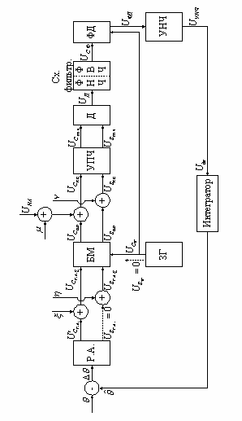

Балансная модуляция моделируется как операция перемножения сигналов:

$U_{C_{\text{çÌ}}}=U_{C_{{\text{òÀ}}_{å}}}U_{_{\text{ä}}}$;
$U_{S_{\text{çÌ}}}=U_{S_{{\text{òÀ}}_{å}}}U_{_{\text{ä}}}$ .

Фазировка сигнала ЗГ - наличие только косинусной составляющей.
Сигнал ненаправленной антенны - квадратурные компоненты комплексной огибающей суммы регулярного сигнала (только косинусной составляющей) и шума - равен:

$U_{C_{í\text{.}À\text{.}}}\left(t\right)=U_{í\text{.}À\text{.}}+m\left(t\right)$ ,; $U_{\text{HA}}=\text{const}$ ;
$U_{S_{í\text{.}À\text{.}}}\left(t\right)=ν\left(t\right)$ .

В модели АРК для регулярного сигнала ненаправленной антенны принято значение UНА = 1, что соответствует условию равенства сигналу рамки в точке максимума ДНА рамочной антенны.
Контур сложения:

$U_{_{\text{æ}}}=U_{_{\text{çÌ}}}+(1+m)$,
$U_{S_{\text{æ}}}=U_{S_{\text{çÌ}}}+ν$ .

Описание программы (рекуррентные уравнения)

Усилитель промежуточной частоты

Не моделируя при использовании метода комплексной огибающей сигнал на высокой или промежуточной частоте, связываем шаг дискретизации по времени Δt с задачей моделирования элемента схемы с наиболее широкой полосой. Верхняя граничная частота максимальна для сигналов приемника. Для смещенной передаточной функции УПЧ (частотные характеристики в методе комплексной огибающей смещаются с резонансной частоты на нулевую):

${\tilde{K}}_{\text{УПЧ}}(s)=\frac{1}{1+{\text{sT}}_{\text{УПЧ}}}$ .

Модель описывается следующими рекуррентными уравнениями

$U_{C_{\text{УПЧ}}}[n]=A1⋅U_{C_{\text{КС}}}[n]+A2⋅U_{C_{\text{КС}}}[n−1]+B1⋅U_{C_{\text{УПЧ}}}[n−1]$ ;
$U_{S_{\text{УПЧ}}}[n]=A1⋅U_{S_{\text{КС}}}[n]+A2⋅U_{δ_{\text{КС}}}[n−1]+B1⋅U_{S_{\text{УПЧ}}}[n−1]$ ,

где
$A1=1−\left(1−B1\right)/H$; $A2=\left(1−B1\right)/H−B1$; $B1=\text{exp}\left(−H\right)$;

$H=Δt/T_{\text{УПЧ}},\begin{matrix} & \end{matrix}T_{\text{УПЧ}}=2/{Δω}_{\text{УПЧ}}$.

Из опыта моделирования выбираем H=0,2. Дискретизация по времени осуществляется с шагом (для полосы приемника Δf_{УПЧ} = 2,7 кГц):

$Δt={\text{HT}}_{\text{УПЧ}}=\frac{0,2⋅2}{2π⋅\text{2700}}=\text{23},5\text{мкс}$ ,
что приблизительно в 15 раз меньше, чем по теореме Котельникова.

В рекуррентные уравнения, описывающие другие инерционные звенья модели АРК, входят значения H_{i}, связанные с постоянными времени этих звеньев:

$H_{1}=\frac{Δt}{T_{\text{ФВЧ}}}$ ; $H_{2}=\frac{Δt}{T_{\text{УНЧ}}}$ ; $H_{3}=\frac{Δt}{T_{\text{ФНЧ}}}$ .

Амплитудный детектор

Алгоритм модели детектора приемника имеет вид:

$U_{Д}[n]=\sqrt{U_{C_{\text{УПЧ}}}^{2}+U_{S_{\text{УПЧ}}}^{2}}$ .

Если АРК исследуется только при регулярном сигнале, то нет необходимости в моделировании квадратурных каналов и тогда:

$U_{Д}[n]=U_{\text{УПЧ}}[n]$

(в модели УПЧ по методу огибающей выходной сигнал уже низкочастотный).
Для линейного амплитудного детектора с характеристикой преобразования

$$f\left(u\right)=\left\{\begin{matrix}K_{0}u,{}_{}u³0; \\ 0,{}_{}{}_{}uá0\end{matrix}\right.$$

выходная реакция в общем случае равна

$V\left(t\right)=\frac{1}{2}Y_{0}\left(t\right)+Y_{1}\left(t\right)\text{cos}\left(w_{0}t+j\right)+K$ .

С учетом фильтрации на выходе детектора низкочастотной составляющей получим:

$V_{0}\left(t\right)=\frac{1}{2}Y_{0}\left(t\right)=\frac{K_{0}}{p}\left|\overset{˙}{U}\left(t\right)\right|$ .

В случае исследования воздействия на АРК помехи детектор моделируется по полному алгоритму и надо помнить об изменении коэффициента передачи детектора. Он отличается от крутизны характеристики детектора К₀. В модели

$K_{0}=1$ ; $K_{}=\frac{1}{p}$ .

Фильтр нижних частот

Передаточная функция ФНЧ имеет вид:

$K_{\text{ФНЧ}}(s)=\frac{1}{1+{\text{sT}}_{\text{ФНЧ}}}$ .

Рекуррентное уравнение аналогично модели УПЧ:

$U_{\text{ФНЧ}}[n]=N1⋅U_{Д}[n]+N2⋅U_{Д}[n−1]+B4⋅U_{\text{ФНЧ}}[n−1]$ ,

где
$N1=1−\left(1−B4\right)/H3$; $N2=\left(1−B4\right)/H3−B4$;
$B4=\text{exp}\left(−H3\right)$;
$H3=Δt/T_{\text{ФНЧ}}$.

Частотные характеристики УПЧ и ФНЧ (рис. 3) совпадают по форме. Отличие состоит в том, что $K_{\text{УПЧ}}(ω)$ имеет две зеркальные части (слева и справа от частоты настройки) и

${Δω}_{\text{УПЧ}}=\frac{2}{T_{\text{УПЧ}}}$ ,

а $K_{\text{ФНЧ}}(ω)$ - одну часть (ω > 0) и

${Δω}_{\text{ФНЧ}}=\frac{1}{T_{\text{ФНЧ}}}$ .

Рис. 3. Частотные характеристики $K_{\text{ФНЧ}}(ω),{}_{}K_{\text{УПЧ}}(ω)$

Так как
$T_{\text{ФНЧ}}=\frac{Δt}{H_{3}}=\frac{{\text{HT}}_{\text{УПЧ}}}{H_{3}}$ ,
то
${Δω}_{\text{ФНЧ}}=\frac{H_{3}}{2H}{Δω}_{\text{УПЧ}}$ ,

откуда можно найти Н₃. Значение $H_{3}=0,\text{06}$ соответствует полосе фильтра предварительной фильтрация в компасном канале ${Δf}_{\text{ФНЧ}}≃\text{400}\text{Гц}$.

Фильтр верхних частот

Передаточная функция ФВЧ имеет вид:

$K_{\text{ФВЧ}}\left(s\right)=\frac{{\text{sT}}_{\text{ФВЧ}}}{1+{\text{sT}}_{\text{ФВЧ}}}$ .

ФВЧ в модели задерживает постоянную составляющую UНА=1. Он не должен сказываться на прохождении гармоники F₀ = 135 Гц (частоты огибающей). Достаточно иметь значение

$K_{\text{ФВЧ}}=\left|K_{\text{ФВЧ}}(jΩ_{0})\right|=0,\text{95}$ .

Это условие определяет выбор $T_{\text{ФВЧ}}$:

$0,\text{95}=\frac{Ω_{0}T_{\text{ФВЧ}}}{\sqrt{1+(Ω_{0}T_{\text{ФВЧ}})^{2}}}$ .

Отсюда
$$Ω_{0}T_{\text{ФВЧ}}≃3$$
и
$T_{\text{ФВЧ}}=3,5⋅{\text{10}}^{−3}c$ ;
$H_{1}=0,\text{0067}$ .

Рекуррентное уравнение для ФВЧ имеет вид:

$U_{\text{ФВЧ}}[n]=A3⋅U_{\text{ФНЧ}}[n]+A5⋅U_{\text{ФНЧ}}[n−1]+B2⋅U_{\text{ФВЧ}}[n−1]$ ,

где
$A3=\left(1−B2\right)/H1$; $A5=\left(B2−1\right)/H1$;
$B2=\text{exp}\left(−H1\right)$;
$H1=Δt/T_{\text{ФВЧ}}$.

Фазовый детектор

Алгоритм модели фазового детектора:

$U_{\text{ФД}}={\text{aU}}_{\text{ФНЧ}}⋅U_{\text{ЗГ}}$ ; $a=\text{const}$ .

Перемножение двух гармонических сигналов дает компоненты разностной (информационной) и суммарной частот. Сигнал суммарной частоты подавляется частотной характеристикой УНЧ.
Коэффициент передачи ФД по информационной составляющей равен:

$K_{\text{Ô}}=\frac{1}{2}$ .

Величина 1/2 должна учитываться в расчете значения добротности следящей системы модели АРК (общего усиления по информационной составляющей). Для удобства расчетов введено дополнительное усиление 2, что делает коэффициент передачи ФД единичным (константа а задана равной 1).
В программе используется нормировка добротности АРК относительно Δt. Устанавливаемое в ходе эксперимента значение равно:

(К_{АРК})_{норм} = К_{АРК} Δt .

В модели АРК используется завышенное значение добротности, что ускоряет окончание переходных процессов. Реально К_{АРК} = 1 – 10. В данных по умолчанию (К_{АРК})_{норм} = 0,01. Тогда К_{АРК} = 0,01 / Δt, что при Δt = 236 мкс дает значение К_{АРК} = 42.

Усилитель низких частот

Смещенная передаточная функция УНЧ имеет вид:

${\tilde{K}}_{\text{УНЧ}}=\frac{1}{1+{\text{sТ}}_{\text{УНЧ}}}$ .

Рекуррентное уравнение повторяет случай модели ФНЧ:

$U_{\text{УНЧ}}[n]=A6⋅U_{\text{ФД}}[n]+A7⋅U_{\text{ФД}}[n−1]+B3⋅U_{\text{УНЧ}}[n−1]$ ,

где
$A6=1−\left(1−B3\right)/H2$; $A7=\left(1−B3\right)/H2−B3$;
$B3=\text{exp}\left(−H2\right)$;
$H2=Δt/T_{\text{УНЧ}}$.

УНЧ обеспечивает избирательность компасного канала. Его частотная характеристика настроена на частоту звукового генератора. Для УНЧ справедливо равенство

${Δω}_{\text{УНЧ}}=\frac{2}{Т_{\text{УНЧ}}}$ .

Для $H_{2}=0,\text{026}$
$$T_{\text{УНЧ}}=\frac{Δt}{H_{2}}≃0,\text{009}c$$
и
${Δf}_{\text{УНЧ}}≃\text{35}\text{Гц}$ .

Усиление компасного канала в программе моделируется заданием коэффициента передачи $K_{\text{Ô}}$.

Двигатель

Входным напряжением двигателя является сигнал УНЧ

$U_{\text{дв}}=U_{\text{УНЧ}}$ .

Напряжение $U_{\text{}}$ интегрируется по алгоритму

$\hat{θ}[n]=K_{\text{ИНТ}}⋅\frac{U_{\text{УНЧ}}[n]+U_{\text{УНЧ}}[n−1]}{2}+\hat{θ}[n−1]$ ,

где $K_{\text{ÑíÒ}}$ - коэффициент пропорциональности с размерностью [град/(с⋅В)]. В программе используется нормированное значение (К_{АРК})_{норм} , доступное для изменения в ходе работы.

Лабораторное задание

- Загрузите файл лабораторной работы ARK15M.exe. Ознакомьтесь с компонентами, появившейся на экране начальной формы лабораторной работы "Автоматический радиокомпас (модуль ВЧ)" (рис. 4).

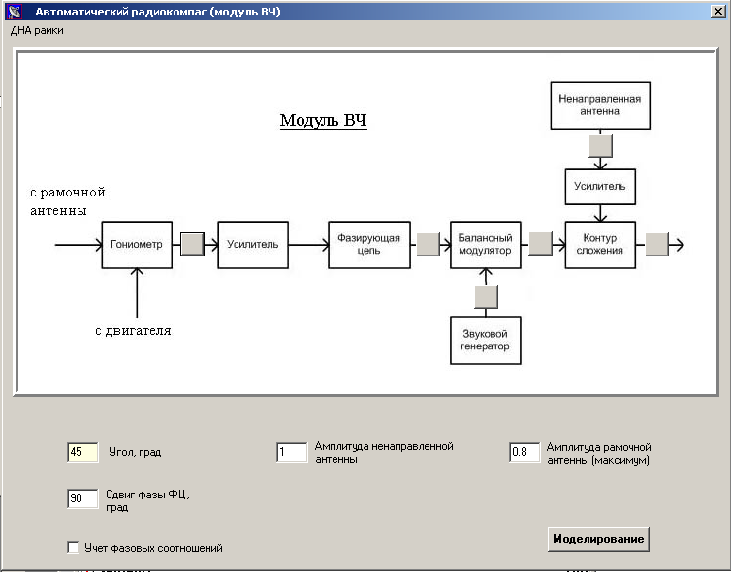

Рис. 4. Начальная форма лабораторной работы

Начальная форма лабораторной работы содержит схему модуля ВЧ, на которой помещены кнопки вывода сигналов. Возможно управление тремя параметрами: амплитудами сигналов ненаправленной и рамочной антенн; сдвигом фазы фазирующей цепи (ФЦ).

- Изучите графики сигналов в различных точках схемы.
Запишите параметры эксперимента по умолчанию и сохраните графики для отчета.

Сохранение графиков для отчета.

В меню формы вывода графиков используйте пункт Отчет, который имеет подпункты:
«Сохранить числовые данные (отчет в Mathcad)».
«Сохранить график (формат *.bmp)».
«Сохранить в буфере обмена».
При сохранении числовых данных все точки графика (одного!) записываются как массив чисел в файл с расширением *.txt. В дальнейшем записанные данные можно вызвать в среде Mathcad. В среде Mathcad можно построить по данным из файла график сигнала и выполнить дополнительную обработку – найти среднее значение, среднеквадратическое отклонение и др. Данный способ сохранения данных удобен при исследовании АРК в случае воздействия помехи (шума).
При сохранении графика (одного или несколько, наблюдаемых одновременно) в формате *.bmp записываемый файл может быть использован для вывода графика в отчете, выполняемом в редакторе Word.
При сохранении графика (одного или несколько, наблюдаемых одновременно) в буфере обмена текущие данные эксперимента могут быть перенесены в уже открытый редактор Word.

- Измените угол пеленгуемой радиостанции, установив θ = 90⁰ и 0⁰.
Изучите графики сигналов в различных точках схемы.
Запишите параметры эксперимента и сохраните графики для отчета.
Сделайте вывод о соответствии виду ДНА рамки

$$F_{P\text{.}A\text{.}}\left(q\right)=\text{sin}q$$

изменений вида графиков.
- Измените сдвиг фазы фазирующей цепи ψ. От этого зависит работа контура сложения:

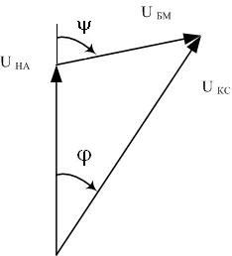

При установке на форме лабораторной работы в окне редактирования величины сдвига фазы ψ_{ФВ} = 90⁰ (значение по умолчанию) векторы сигнала ненаправленной антенны U_{НА} и сигнала балансного модулятора U_{БМ} не имеют углового сдвига, т. е. сигналы синфазны - ψ = 0⁰. Это соответствует правильной настройке АРК-15М.
Установите на форме лабораторной работы в окне редактирования величину сдвига фазы ψ_{ФВ} = 0⁰ (квадратурные сигналы ненаправленной антенны и балансного модулятора - ψ = 90⁰).

Изучите графики сигналов в различных точках схемы.
Запишите параметры эксперимента и сохраните графики для отчета.
Сделайте вывод об изменении вида и периода огибающей сигнала контура сложения. Поясните причину изменения.

- На экране начальной формы лабораторной работы "Автоматический радиокомпас (модуль ВЧ)", не внося отметку («галочку») в управляющий элемент Учет фазовых соотношений, щелкните мышью на кнопке Моделирование. Дальнейший эксперимент будет выполняться при параметрах по умолчанию при величине сдвига фазы ψ_{ФВ} = 90⁰.
Ознакомьтесь с компонентами появившейся на экране формы лабораторной работы "Моделирование процессов в АРК-15М" (рис. 5).
Данная форма является рабочей для лабораторной работы по исследованию процессов, полученных моделированием методом огибающей. Она содержит схему модели АРК. Кнопки вывода сигналов размещены в нижней части формы и подписаны.
Форма в верхней части имеет ряд пунктов меню. Возможно управление параметрами.

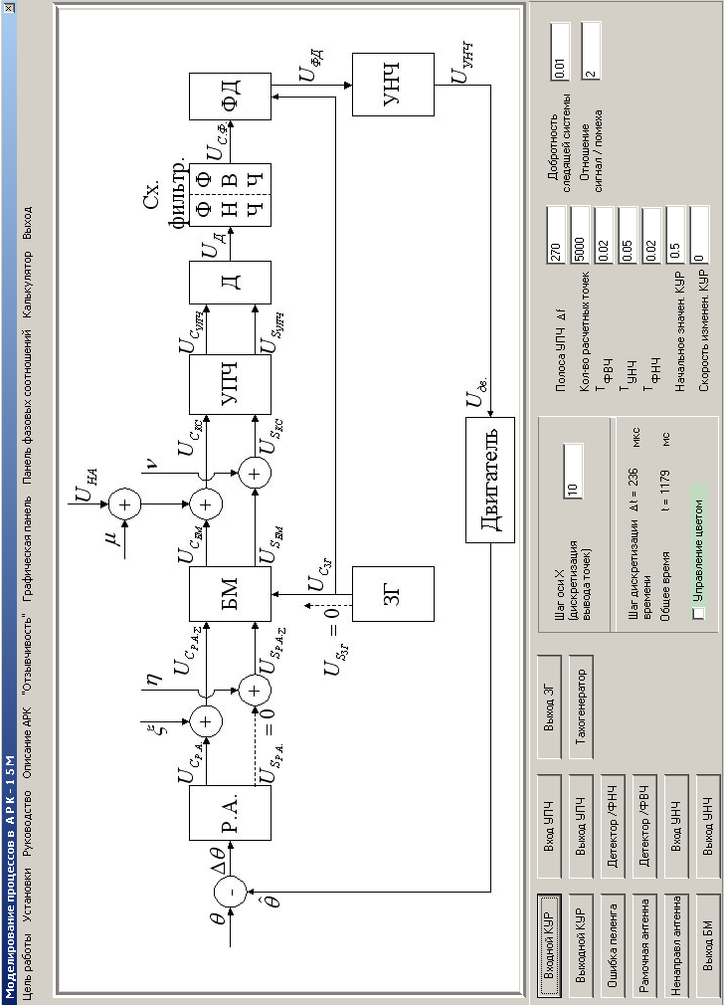
Рис. 5. Рабочий экран лабораторной работы.

Управление цветом.

В программе установлен цвет графиков по умолчанию. Если выводятся одновременно несколько графиков, то близкие цвета могут быть неудобны для различения графиков.
При выводе одного графика несколько раз, что требуется в эксперименте, в котором изменяется какой-либо параметр АРК, цвет графика по умолчанию будет повторяться. Желательно для нового значения параметра выводить график в другом цвете.
На форме лабораторной работы "Моделирование процессов в АРК-15М" имеется элемент Управление цветом. Если щелчком мыши внести отметку («галочку») в управляющий элемент, то цвет при каждом выводе графика можно устанавливать индивидуально.

- Выберите в меню формы пункт "Цель работы".
Запишите цель лабораторной работы (см. пункт меню "Руководство / Пример отчета”).
- Ознакомьтесь с файлом помощи (пункт меню "Описание АРК/Файл справки").
Изучите и сохраните для отчета функциональную схему (пункт меню "Описание АРК/Функциональная схема”) и схему модели АРК по методу комплексной огибающей (пункт меню "Описание АРК/Схема модели АРК”).
- Вызовите форму установок лабораторной работы (пункт "Установки").
Выберите опцию "Без учета помех".
Ознакомьтесь с процессами в АРК-15М для тактико-технических характеристик, заданных в окнах редакторов параметров по умолчанию.
Начальная установка скорости изменения курсового угла радиостанции принята нулевой (статическое входное воздействие).
Количество расчетных точек по умолчанию N = 5000. Общее время равно произведению количества расчетных точек на шаг дискретизации Δt (значения Δt и общего времени автоматически отображаются на форме).
При необходимости измените в окнах редакторов параметры "Количество расчетных точек" и "Шаг оси Х". Значение шага оси Х по умолчанию равно 10, т. е. при построении графика выводится каждая десятая из рассчитываемых точек.
Обратите внимание на значение полосы УПЧ (по умолчанию 270 Гц). Заниженное значение позволяет увеличить шаг дискретизации (по теореме Котельникова о дискретизации Δt = 1/(2f_{max})).
Убедитесь в фильтрации постоянной составляющей в ФВЧ, наблюдайте подавление в УНЧ второй гармоники частоты ЗГ (образуется за счет алгоритма работы ФД).
Внесите графики, снятые во всех точках схемы АРК, в отчет. Укажите значения технических параметров, установленных в окнах редакторов по умолчанию.
Сделайте вывод об особенностях процессов, полученных моделированием методом огибающей.

- Разомкните следящую систему АРК, установив добротность следящей системы К_{АРК} = 0.
Сохраните и внесите в отчет характерные графики, отражающие процесс модуляции сигналом ЗГ (помните, что при моделировании используется метод огибающей). Определите и запишите в отчете период (частоту) сигнала звукового генератора АРК.

- Исследуйте процессы АРК при измененных тактико-технических характеристиках.
а)
Установите значение по умолчанию К_{АРК} = 0,01, а также К_{АРК} = 0,001; 003; 0,03. Оцените изменение качества переходного процесса отработки угла следящей системой АРК.
Сохраните при четырех параметрах К_{АРК} характерные графики – Выходной КУР, Ошибка пеленга (удобно выполнить для каждого процесса совмещение графиков для различных К_{АРК}, выводя их в разном цвете). Укажите значения технических параметров.
Сделайте вывод об изменении процессов и времени измерения угла в зависимости от добротности АРК (общего коэффициента усиления блоков).
б)
Установите добротность АРК К_{АРК} = 0,01, значение Т_{ФНЧ} = 0,02 с (значения по умолчанию). Наблюдайте график Выходной КУР при параметрах по умолчанию.
Установите значения Т_{ФНЧ} = 0,01 с и Т_{ФНЧ} = 0,04 с. Оцените изменение качества переходного процесса.

Сохраните графики Выходной КУР при трех параметрах Т_{ФНЧ}, использованных в эксперименте. Укажите значения технических параметров.
Сделайте вывод об изменении процессов в зависимости от инерционности ФНЧ (Т_{ФНЧ} – постоянная времени фильтра).

- $\overset{}{θ}$ Установите технические параметры, задаваемые по умолчанию: К_{АРК} = 0,01, Т_{ФНЧ} = 0,02 с.
$\overset{}{θ}$Введите скорость изменения КУР = 5 ⁰/с и = 10 ⁰/с.
При динамическом курсовом угле исследуйте процессы в АРК - Входной КУР, Выходной КУР, Ошибка пеленга.
Сохраните графики. Запишите значения установившейся динамической ошибки слежения для двух скоростей изменения КУР.
Сделайте вывод об особенности процесса отработки угла в АРК в случае изменения КУР во времени. Отметьте прямую пропорциональность ошибки пеленга значению скорости изменения КУР.
Изменение масштаба графиков.

В поле формы вывода графиков используйте мышь для выбора области, которую хотите просмотреть детально. Область задается диагональным движением мыши из точки «верхняя - левая» в точку «нижняя - правая». При этом удерживается нажатой левая кнопка мыши.
Выбранная область расширяется на все поле формы вывода графиков. При этом изменяется шкала оси ординат, что позволяет точнее оценить величину сигнала.
Возврат к исходному виду графика выполняется обратным диагональным движением мыши.
При необходимости перемещения графика используйте мышь, передвигая ее при нажатой правой кнопке мыши.

$\overset{}{θ}$
- Установите скорость изменения КУР, равную = 10 ⁰/с.
Выполните эксперимент при добротностях АРК К_{АРК} = 0,01 и К_{АРК} = 0,03.
Исследуйте процессы Входной КУР, Выходной КУР, Ошибка пеленга.
Сохраните графики. Запишите значения установившейся динамической ошибки слежения для двух значений добротности АРК.
Сделайте вывод об особенности процесса отработки угла в случае изменения КУР во времени при различных значениях добротности АРК. Отметьте обратную пропорциональность ошибки пеленга значению добротности АРК.

- $\overset{}{θ}$Используя пункт меню Установки, отметьте опцию "С учетом помех".
Установите = 0 ⁰/с.
Независимость (или коррелированность) выборок случайного сигнала можно увидеть, если выводить все точки графика подряд. С этой целью установите в окне "Шаг оси Х" значение 1.
Установите количество расчетных точек N = 15000.
а)
Задайте К_{АРК} = 0,003, а значение отношения сигнал / помеха q = 20.
Наблюдайте сигналы во всех точках схемы. Используйте мышь для выделения узкой области, чтобы детально видеть процесс.
Сохраните графики, характеризующие работу АРК при помехе (шуме). Запишите значения установленных параметров АРК.
Сделайте вывод о фильтрации шума в УПЧ, ФНЧ, УНЧ, наблюдая сигналы на их входе и выходе.
б)
Наблюдая процесс Выходной КУР, выполните эксперимент для значений отношения сигнал / помеха q = 2; 10; 20 и при отсутствии помехи (опция Без учета помех).
Сохраните графики (удобно их совмещение и вывод в разном цвете). Запишите значения установленных параметров АРК.
Сделайте вывод о влиянии шума на выходной КУР.
в)
Выполните дополнительную математическую обработку, повторив п. б).
Сохраните графики как массивы чисел (выводятся по одному графику). Определите в Mathcad математическое ожидание и среднее квадратическое отклонение случайных процессов Выходной КУР при трех значениях q. Для расчета используйте область установившегося процесса (см. пункт меню "Руководство / Пример отчета”).
г)
Наблюдая процесс Выходной КУР, выполните эксперимент для значений К_{АРК} = 0,003; 0,01; 0,03 при отношении сигнал / помеха q = 10.
Сохраните графики (удобно их совмещение и вывод в разном цвете). Запишите значения установленных параметров АРК.
Сделайте вывод об изменении влияния шума на выходной КУР при различных значениях добротности АРК.

- Используя пункт меню Установки, отметьте опцию "Без учета помех".
Установите для шага оси Х значение 10, а количество расчетных точек
N = 5000. Значение добротности АРК установите К_{АРК} = 0,01.
Наблюдая процесс Выходной КУР, выполните эксперимент для данного значения К_{АРК}.
Используя пункт меню «Отзывчивость», выведите форму Регулировка «Отзывчивость». Изучите схему.
Мышью сделайте отметку в управляющем элементе Обратная связь по скорости и щелкните на кнопке «ОК».
При включенной обратной связи по скорости на экране появляется Регулятор «Отзывчивость». При положении ползунка по умолчанию выполните эксперимент для значения К_{АРК} = 0,01, наблюдая процесс Выходной КУР.
Выполните эксперименты при положении ползунка, сдвинутого от исходного, влево и вправо.
Сохраните графики, включая случай разомкнутой обратной связи по скорости (удобно их совмещение и вывод в разном цвете). Запишите значения параметров АРК. При установленном положении ползунка значение коэффициента обратной связи по скорости можно определить, вызвав форму Регулировка «Отзывчивость». После щелчка мышью на форме в окне Коэффициент обратной связи будет выведено текущее значение.
Сделайте вывод об изменении качества переходного процесса, соответствующего поведению стрелки индикатора КУР радиокомпаса, при различных значениях коэффициента обратной связи по скорости.

- Разомкните обратную связь по скорости. Закройте форму Регулятор «Отзывчивость» и форму Регулировка «Отзывчивость».
а)
Выполните эксперимент при параметрах по умолчанию и значении курсового угла радиостанции θ = 0,5⁰. Наблюдайте процессы Входной КУР, Выходной КУР, Вход УПЧ, Детектор / ФВЧ.
Используя пункт меню Панель фазовых соотношений, выведите начальную форму лабораторной работы "Автоматический радиокомпас (модуль ВЧ)". В окне Сдвиг фазы ФЦ установите значение ψ_{ФВ} = 0⁰.
Внеся отметку («галочку») в управляющий элемент Учет фазовых соотношений, щелкните мышью на кнопке Моделирование.
Повторите эксперимент, наблюдая процессы Входной КУР, Выходной КУР, Вход УПЧ, Детектор / ФВЧ.
Сохраните графики экспериментов для значения по умолчанию ψ_{ФВ} = 90⁰ и значения ψ_{ФВ} = 0⁰.
Сделайте вывод об изменении процессов для сдвига фазы ФЦ ψ_{ФВ} = 0⁰.
б)
Для сдвигов фазы ФЦ ψ_{ФВ} = 0⁰; 90⁰ выполните аналогичный эксперимент при значении курсового угла радиостанции θ = 1,5⁰.
Сохраните графики экспериментов.
Сделайте вывод о практически отсутствующем слежении за изменением КУР для сдвига фазы ФЦ ψ_{ФВ} = 0⁰. Поясните причину фактического разрыва следящей системы АРК.
в)
Для сдвигов фазы ФЦ ψ_{ФВ} = 0⁰; 90⁰ (значение θ = 1,5⁰) выполните эксперимент при постоянных времени ФНЧ Т_{ФНЧ} = 0,02 с (значение по умолчанию) и Т_{ФНЧ} = 0,03; 0,04 с.
Сохраните графики экспериментов.
Сделайте вывод о снижении уровня выходного сигнала следящей системы АРК для сдвига фазы ФЦ ψ_{ФВ} = 0⁰ при увеличении постоянной времени ФНЧ. Поясните причину наблюдаемого эффекта.

- Оцените адекватность процессов в исследуемой модели АРК заданным параметрам. За основу возьмите такие характеристики процессов, как время установления t_{уст} (статическое воздействие) и значение установившейся динамической ошибки слежения Δ_{ДИН} (динамическое воздействие).

Аналитическая оценка.

Используйте аналитический расчет для упрощенной схемы следящей системы АРК. Схема включает два звена: эквивалент радиочасти АРК в виде блока с коэффициентом передачи, равным добротности АРК К_{АРК}, и эквивалент двигателя K_{ДВ}(р) = 1/р (идеальный интегратор).
Устанавливаемое в ходе эксперимента значение равно
(К_{АРК})_{норм} = К_{АРК} Δt.
Можно использовать известные формулы:
Эквивалентная передаточная функция следящей системы АРК
К(р) = 1/(1+рТ) , Т = 1 / К_{АРК}.
Время установления
t_{уст} ≈ 2,3 Т.
Динамическая ошибка
Δ_{ДИН} =
/ К_{АРК}.

Содержание отчета

Отчет по лабораторной работе должен содержать:
- формулировку цели работы;
- функциональную схему АРК-15М и схему модели;
- записи, расчеты и рисунки (графики) по лабораторному заданию;
- анализ процессов;
- выводы по результатам исследования адекватности модели.
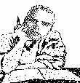 Контрольные вопросы
- Перечислите блоки АРК-15М. Назовите основные ТТХ и функции блоков.
- Поясните особенности моделирования методом комплексной огибающей. Как преобразуются частотные характеристики ВЧ и НЧ фильтров?
- Приведите схему математической модели АРК-15М и укажите отличие модели от реального радиокомпаса.
- Какой параметр называется добротностью АРК? Назовите значение добротности для исследуемой модели и поясните, как он устанавливается при эксперименте.
- Перечислите звенья модели, их параметры и метод их установки в эксперименте. Как влияет добротность АРК на динамическую ошибку?
- Как моделируется радиоприемник АРК?
- Как моделируется амплитудный детектор в случае сигнала без помехи и при ее наличии? Поясните назначение ФВЧ.
- Поясните назначение фазового детектора в модели АРК. Чему равен его коэффициент передачи при использовании в качестве модели ФД перемножителя сигналов?
- Как задается масштаб оси X графиков. Чему равно максимальное время в модели? Какую полосу (скорость отработки) имеет следящая система реального АРК?
- Чему равно время установления процессов в эксперименте? С каким параметром АРК оно связано и соответствует ли теоретическому значению?

Литература к лабораторной работе

- Радионавигационные системы ЛА: учебник для вузов ГА / под ред. П.С. Давыдова. - М.: Транспорт, 1980.
- Хресин И.Н. Моделирование систем. Пособие к выполнению лабораторных работ. - М.: МГТУ ГА, 2009.

ЛАБОРАТОРНАЯ РАБОТА № 2

ИССЛЕДОВАНИЕ НАВИГАЦИОННО-ПОСАДОЧНОЙ АППАРАТУРЫ
КУРС-МП МЕТОДАМИ МАТЕМАТИЧЕСКОГО МОДЕЛИРОВАНИЯ

Цель работы

Целью работы является:
изучение схемы построения и режимов работы аппаратуры;
исследование взаимосвязи углового положения самолета и навигационного параметра сигнала радиомаяка;
исследование влияния навигационного параметра сигнала радиомаяка на сигналы бортовой схемы обработки;
приобретение навыков машинного оформления отчета по лабораторной работе.

Домашнее задание

При подготовке к лабораторной работе необходимо изучить:
- схему построения аппаратуры КУРС МП-70 ([1], гл. 11);
- раздел методических указаний "Общая характеристика аппаратуры посадки";
- основы моделирования радиотехнических устройств ([2]);

Общая характеристика аппаратуры посадки

Структурная схема аппаратуры КУРС МП-70 приведена на рис. 1. Аппаратура состоит из двух полукомплектов. Кроме блоков управления (ПУ – пульт управления; СК – селектор курса; СР – селектор режимов) в нее входят:
- моноблок УНП (устройство навигационно-посадочное);
- маркерный радиоприемник (РПМ);
- блок встроенного контроля (БВК);
- блок резервирования (БР).

Рис. 1. Структурная схема аппаратуры КУРС МП-70

Встроенная система контроля охватывает все основные тракты и проверяет погрешность центрирования, угловую чувствительность, симметрию тока отклонения, а также срабатывания сигнализаторов. Если данные параметры при использовании имитатора сигнала могут быть проверены на соответствие нормам III-й категории ICAO, то с БВК оцениваются качественно (без измерения тока отклонения).
Блок встроенного контроля содержит низкочастотные элементы встроенного контроля и логические схемы выбора режимов контроля. Он является общим для двух УНП.
Для установки выбранного курса (магнитного пеленга радиостанции) применяется селектор курса. В комплект аппаратуры входят два селектора курса - для первого и второго УНП.
Выбор частотного канала курсового или глиссадного трактов аппаратуры осуществляется через пульт управления. В состав комплекта аппаратуры входят два пульта управления (по количеству УНП).
Для переключения режимов посадки ILS или СП-50 и для управления коммутацией выходных цепей сигналов отклонения ΔК, ΔГ УНП используется селектор режимов.
В комплект аппаратуры входит один маркерный радиоприемник. Конструктивно приемник выполнен автономным. С селектором режимов его связывает переключатель чувствительности радиоприемника.
Особенностью аппаратуры является наличие двух развязанных выходов антенн, подключаемых к двум приемным устройствам через два коаксиальных кабеля, что гарантирует безотказную работу аппаратуры при отказе одного из кабелей.
Основным типом курсовой антенны является АКН-002, которая размещается в носовом обтекателе ВС совместно с антеннами РЛС и глиссадной. В качестве глиссадной антенны применяется антенна АГ-003. В качестве маркерной антенны может быть использована невыступающая антенна МРП-56, которая представляет собой сильно укороченный несимметричный вибратор.
В соответствии с назначением аппаратура КУРС МП-70 имеет три режима работы VOR, ILS и СП-50:
а) работа аппаратуры в режиме VOR.
Международная навигационная система VOR представляет собой всенаправленный радиомаяк, работающий в диапазоне частот 112...117 МГц. Радиомаяк VOR обеспечивает определение азимута ВС в автоматическом режиме. При работе аппаратуры КУРС МП-70 в режиме VOR происходит выделение опорного и переменного сигналов частотой 30 Гц, измерение их фазовых соотношений и выдачи на индикаторы информации о значении измеренного азимута;
б) работа аппаратуры в режиме ILS.
Международная система посадки ILS является системой инструментальной посадки ВС. Наземное оборудование системы включает в себя курсовой, глиссадный и маркерные радиомаяки. При работе аппаратуры КУРС МП-70 с радиомаяками системы ILS происходит выявление сигналов 90 Гц и 150 Гц, сравнение их по величине и преобразование разницы между этими величинами в сигналы постоянного тока отклонения ΔК, ΔГ;
в) работа аппаратуры в режиме СП-50.
Радиотехнический комплекс оборудования системы СП-50 предназначен для обеспечения инструментальной посадки ВС. Наземное оборудование состоит из курсового маяка, работающего в диапазоне частот 108,8...110,8 МГц, глиссадного маяка, работающего в диапазоне частот 332,52...335,0 МГц и двух маркерных маяков, работающих на частоте 75 МГц. При работе аппаратуры КУРС МП-70 с курсовыми радиомаяками систем СП-50 происходит выделение сигналов 60 Гц, сравнение их по фазе и по величине и получение постоянного тока отклонения, направление которого зависит от фазовых соотношений между сигналами опорной и переменной фаз, а величина - от величины сигнала переменной фазы.
В современной бортовой аппаратуре, в том числе в аппаратуре КУРС МП-70, уровень ее контролеспособности приобретает первостепенное значение. Включение в состав аппаратуры средств встроенного контроля позволяет оперативно, без использования специальной измерительной или имитационной техники проверить состояние аппаратуры.
В аппаратуре КУРС МП-70 устройства встроенного контроля по функциональным признакам можно разбить на две группы: устройства непрерывного контроля (УНК) и устройства оперативного контроля параметров (УОК).
Устройства непрерывного контроля контролируют основные выходные параметры аппаратуры непрерывно в процессе работы при условии наличия рабочего сигнала на входе приемных устройств. С помощью этих устройств формируются сигналы готовности аппаратуры.
Устройства второго типа позволяют оператору периодически проверять работоспособность аппаратуры без использования сигналов радиомаяков.
Надежность бортового оборудования, как составляющая общей надежности системы посадки, определяет вероятность успешного завершения полета. Одной из причин снижения надежности являются неконтролируемые отказы бортовых устройств, то есть такие отказы, информация о которых не поступает пилоту или в устройства, обеспечивающие автоматическую посадку самолета.
Отсюда очевиден один из путей повышения надежности - снижения числа неконтролируемых отказов. Для повышения надежности применяется резервирование элементов основных устройств бортового оборудования. При отказах бортового оборудования каналов курса или глиссады автоматически включается резервный комплект и соответствующая сигнализация.
Отказы ВЧ приемника в подавляющем большинстве случаев приводят либо к потере чувствительности и, следовательно, к уменьшению низкочастотного сигнала без его искажения, либо к увеличению сигнала до его ограничения. Первая группа отказов контролируется схемой аварийной сигнализации, которая должна срабатывать при уменьшении модулирующих сигналов на 50% и более (требования ICAO). Вторая группа отказов может привести к изменению крутизны характеристики системы (угловой чувствительности) и погрешности центрирования.
Крутизна характеристики тока отклонения не должна превышать указанные пределы (рис. 2).
Для проверки данных характеристик должны гарантироваться соответствующие параметры стандартных испытательных сигналов:
- уровень ВЧ сигнала в точке приема;
- стабильность глубин модуляции НЧ сигналами;
- стабильность частот и фаз НЧ сигналов модуляции.

Рис. 2. Крутизна характеристики тока отклонения

Заметим, что первостепенное значение имеет стабильность уровня ВЧ сигнала в точке приема и точное его знание. Точное знание необходимо для оценки чувствительности, а стабильность - фактор, влияющий на точностные характеристики. Действительно, ток отклонения в канале курсовом или глиссадном канале ILS равен:

I = S ⋅ РГМ,

В свою очередь величина S зависит от ряда факторов. В обобщенном виде:
S = k U_{m},
где
k - коэффициент, зависящий от условий прохождения сигнала до выхода НЧ тракта бортовой аппаратуры;
U_{m} - уровень сигнала на выходе детектора приемника.
Тогда для выхода нуль-индикаторного прибора справедливо равенство:

E = K₀ U_{m} РГМ,

где
K₀ - общий коэффициент пропорциональности.
Для проверки аппаратуры посадки в режимах ILS (курсовой и глиссадный каналы) и СП-50 (глиссадный канал) должны выполняться известные требования:
- стандартный испытательный сигнал
U(t) = U_{m} {1 + m₁cos(2πF₁t) + m₂cos(2πF₂t)} cosωt,
где
F₁ = 90 Гц ± 3%, F₂ = 150 Гц ± 3%;
m₁ = m₂ = 20% ± (2% от 20%) - курсовой канал;
m₁ = m₂ = 40% ± (2% от 40%) - глиссадный канал;

- стандартный сигнал центрирования - сигнал, у которого
m₁%- m₂%
РГМ = ≤ 0,002 - для курсового и глиссадного каналов;
100
- стандартный сигнал отклонения - сигнал, у которого
РГМ_{к} = 0,093 ± 0,002, РГМ_{г} = 0,091 ± 0,002;
- стандартное отклонение - ток, равный 52% полного отклонения линейной шкалы прибора (78 мкА для прибора со шкалой 150 мкА) при стандартном сигнале отклонения с амплитудой 700 мкВ - глиссадный канал. Для курсового канала - 60% от линейной шкалы прибора, а уровень стандартного входного сигнала 10000 мкВ.
Для проверки аппаратуры посадки в режиме СП-50 (курсовой канал) должны выполняться требования:
- стандартный испытательный сигнал
U(t) = U_{m} {1 + M(Θ)cos(2πFt) + m_{п}cos[2πf_{п}t + (Δf_{п}/F) cos(2πFt)]} cos(2πft),
где
f_{п} = 10000 ± 100 Гц, F = 60 ± 1 Гц, m_{п} = 30% ± 5%, M(Θ) = 0 ÷ 25% .
В этом стандартном сигнале фаза сигнала переменной фазы скачком должна принимать значения 0 или 180° по отношению к начальной фазе сигнала опорной фазы;
- стандартный сигнал центрирования
U(t) = U_{m} {1 + m_{п}cos[2πf_{п}t + (Δf_{п}/F) cos(2πFt)]} cos(2πft).
- стандартный сигнал отклонения - сигнал, у которого коэффициент пространственной модуляции M(Θ) = 10,5% при условии, что фаза сигнала переменной фазы может принимать 0 и 180° по отношению к сигналу опорной фазы;
- стандартное отклонение - при использовании индикаторов с линейной шкалой стандартное отклонение должно составлять 60% полного отклонения шкалы (90 мкА при шкале 150 мкА). При этом приемник регулируется по стандартному сигналу отклонения с амплитудой 1000 мкВ.

Лабораторное задание

- Загрузите файл лабораторной работы KursMP.exe. Ознакомьтесь с компонентами появившейся на экране начальной формы лабораторной работы "Бортовая система посадки" (рис. 3).

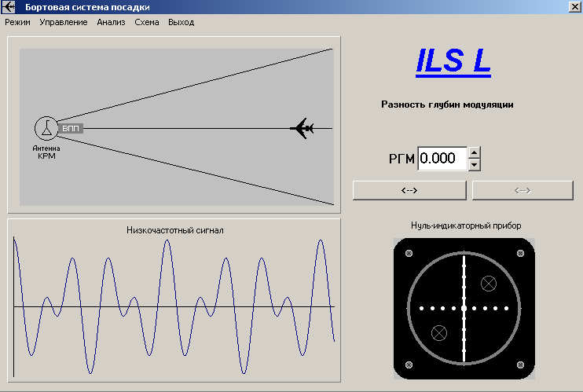

Рис. 3. Начальная форма лабораторной работы

Начальная форма лабораторной работы содержит рисунок, на котором условно показан полет самолета (положение в фиксированный момент времени).
В лабораторной работе моделируются режимы работы аппаратуры:
- режим ILS (курсовой и глиссадный каналы);
- режим СП-50 (курсовой и глиссадный каналы);
- режим VOR (азимутальный канал);
- режим Маркер (маркерный канал).
Имеется окно редактирования навигационного параметра сигнала для каждого режима работы аппаратуры. Возможно управление навигационным параметром сигнала:
- разностью глубин модуляции сигналов 90 и 150 Гц (РГМ);
- коэффициентом амплитудной модуляции сигнала 60 Гц (КАМ);
- азимутом самолета (А);
- частотой маркерного РМ (автоматический выбор значения частоты F, связанной с одним из трех моментов пролета МРМ).
Положение самолета на рисунке управляемое и автоматически устанавливается при изменении навигационного параметра сигнала.
Изменение навигационного параметра сигнала возможно как ручное, так и автоматическое.
Автоматически изменяется отображаемый в нижней части формы график сигнала на выходе приемника.
Запишите и сохраните в отчете цель лабораторной работы (см. пункт меню Анализ / Отчет).

- Используя пункт меню Схема, изучите схемы аппаратуры КУРС МП-70 и ее каналов.
Сохраните в отчете схемы аппаратуры КУРС МП-70 и ее каналов.

- Используя пункт меню Режим, изучите графики сигналов при различных режимах работы аппаратуры. Управление положением самолета может быть ручным или автоматическим (п. Управление).
Ручное управление задается значением навигационного параметра сигнала – РГМ, КАМ, А.
Число в окне редактирования можно установить с клавиатуры, нажав после клавишу Enter. Можно использовать виртуальные кнопки управления (рядом с окном редактирования). Диапазоны изменения параметров:
- РГМ = 0 – 0,155;
- КАМ = 0 – 0,175;
- А = 0 – 359 (целое число).
Сторона отклонения самолета от линии курса или глиссады меняется с помощью кнопки ⬄.
Запишите и сохраните в отчете перечень режимов работы аппаратуры и вид экрана с полным отображением получаемой информации при различных положениях самолета: полет без отклонения, с отклонением в разные стороны (три значения РГМ, КАМ), при трех значениях азимута, для трех МРМ.
Для сохранения экрана в виде рисунка используйте пункт меню Режим / Сохранить.
Сделайте вывод о соответствии положений самолета и стрелки нуль-индикаторного прибора (стрелка - как виртуальное отображение ВПП, центр прибора - как виртуальное отображение места самолета).

Сохранение вида экрана и графиков для отчета.

Используя меню различных форм лабораторной работы, вывод для отчета вида экрана (всего или его части), а также исследуемых в дальнейшем графиков сигналов, можно выполнить следующими способами:
Сохранить числовые данные (отчет в среде Mathcad).
Сохранить вид экрана или график в формате файла *.bmp (отчет в редакторе Word или среде Mathcad).
Сохранить в буфере обмена.
При сохранении числовых данных все точки графика (одного!) записываются как массив чисел в файл с расширением *.txt. В дальнейшем записанные данные можно вызвать в среде Mathcad (см. пункт меню Анализ / Отчет). В среде Mathcad можно построить по данным из файла график сигнала и выполнить дополнительную обработку – найти среднее значение, среднеквадратическое отклонение и др. Этот способ сохранения данных удобен при исследовании в случае воздействия помехи (шума).
При сохранении вида экрана или графика (одного или нескольких, наблюдаемых одновременно) в формате *.bmp записываемый файл может быть использован для вывода графика в отчете, выполняемом в редакторе Word или среде Mathcad (с использованием предварительного открытия в графическом редакторе).
При сохранении вида экрана или графика (одного или нескольких, наблюдаемых одновременно) в буфере обмена текущие данные эксперимента могут быть перенесены в уже открытые редактор Word или среду Mathcad.

- Установите режим ILS / Курс. Выберите пункт меню Анализ / Сигналы схемы обработки.
а)
На форме «Анализ сигналов в схеме обработки» (рис. 4) исследуйте графики при параметрах по умолчанию.

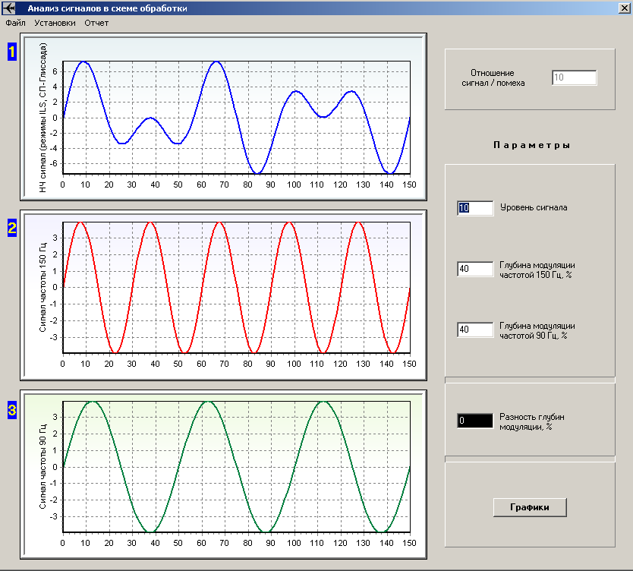

Рис. 4. Форма «Анализ сигналов в схеме обработки»

Запишите параметры эксперимента и сохраните графики для отчета.
Сделайте вывод о равенстве амплитуд сигналов частот 90 и 150 Гц на линии курса (РГМ = 0).
б)
На форме «Анализ сигналов в схеме обработки» исследуйте графики при параметрах, соответствующих отклонению самолета от линии курса (обращение к начальной форме лабораторной работы "Бортовая система посадки" не требуется). Установите глубины модуляции m₁ = 35 % (F = 150 Гц), m₂ = 45 % (F = 90 Гц).
Запишите параметры эксперимента и сохраните графики для отчета.
в)
Исследуйте графики при глубинах модуляции m₁ = 45 % (F = 150 Гц), m₂ = 35 % (F = 90 Гц).
Запишите параметры эксперимента и сохраните графики для отчета.
Сделайте вывод о неравенстве амплитуд сигналов частот 90 и 150 Гц при отклонении от линии курса (РГМ ≠ 0) и изменении их соотношения при отклонении самолета в разные стороны.

- Используя начальную форму лабораторной работы "Бортовая система посадки", измените режим аппаратуры КУРС МП-70, установив поочередно режимы ILS / Глиссада, СП / Глиссада. Выберите пункт меню Анализ / Сигналы схемы обработки.
Изучите графики сигналов.
Сделайте вывод об идентичности графиков случаю режима ILS / Курс. Поясните причину, основываясь на анализе методов задания линии курса в системе посадки ILS и глиссады в системах посадки ILS и СП-50.

- Используя начальную форму лабораторной работы "Бортовая система посадки", измените режим аппаратуры КУРС МП-70, установив режим СП-50 / Курс. Выберите пункт меню Анализ / Сигналы схемы обработки.

а)
Исследуйте графики при параметрах по умолчанию.
Запишите параметры эксперимента и сохраните графики для отчета.
Сделайте вывод о неравенстве амплитуды сигнала переменной фазы нулю при отклонении самолета от курса посадки.

б)
Исследуйте графики при угле θ = -5⁰, соответствующем противоположной стороне отклонения самолета.
Запишите параметры эксперимента и сохраните графики для отчета.
Сделайте вывод об изменении фазового сдвига сигнала переменной фазы на 180⁰ при противоположной стороне отклонения самолета.
в)
Исследуйте графики при угле θ = 0⁰, соответствующем положению самолета на линии курса.
Запишите параметры эксперимента и сохраните графики для отчета.

Сделайте вывод об отличии методов построения систем посадки ILS и СП-50 (методы сравнения и минимума).

- Используя начальную форму лабораторной работы "Бортовая система посадки", измените режим аппаратуры КУРС МП-70, установив режим VOR. Выберите пункт меню Анализ / Сигналы схемы обработки.
а)
Исследуйте графики при параметрах по умолчанию.
Запишите параметры эксперимента и сохраните графики для отчета.
Сделайте вывод о соответствии фазового сдвига сигнала переменной фазы величине азимута (А = 45⁰).
б)
Исследуйте графики при угле А = 90⁰, соответствующем положению самолета на Востоке.
Запишите параметры эксперимента и сохраните графики для отчета.
Сделайте вывод о неизменности фазового сдвига сигнала опорной (постоянной) фазы и повторении закона изменения этого сигнала в законе частотной модуляции (см. НЧ сигнал на выходе приемника).
в)
Исследуйте графики при угле θ = 180⁰, соответствующем положению самолета на Юге.
Запишите параметры эксперимента и сохраните графики для отчета.

Сделайте вывод о соответствии фазового сдвига сигнала переменной фазы величине азимута.

- Измените режим аппаратуры КУРС МП-70, установив режим ILS / Курс. Выберите на форме «Анализ сигналов в схеме обработки» пункт меню Установки / С учетом помех.

а)
Исследуйте графики при параметрах по умолчанию.
Запишите параметры эксперимента и сохраните графики в среде Mathcad.

б)
Исследуйте графики при отношении сигнал / помеха q = 5.
Запишите параметры эксперимента и сохраните графики в среде Mathcad.

в)
Исследуйте графики при отношении сигнал / помеха q = 20.
Запишите параметры эксперимента и сохраните графики в среде Mathcad.

Сделайте вывод о низкочастотном характере шума после прохождения выходным сигналом приемника схем фильтрации. В среде Mathcad вычислите среднее значение и среднеквадратическое отклонение для сигналов, полученных в эксперименте. Оцените влияние отношения сигнал / помеха на среднеквадратическое отклонение сигналов.

- Измените режим аппаратуры КУРС МП-70, установив режим СП-50 / Курс.
Исследуйте с учетом действия шума графики при параметрах по умолчанию и при отношениях сигнал / помеха q = 5; 20.
Запишите параметры эксперимента и сохраните графики в среде Mathcad.
Сделайте вывод о влиянии отношения сигнал / помеха на среднеквадратическое отклонение сигналов.

- Измените режим аппаратуры КУРС МП-70, установив режим VOR.
Исследуйте с учетом действия шума графики при параметрах по умолчанию и при отношениях сигнал / помеха q = 5; 20.
Запишите параметры эксперимента и сохраните графики в среде Mathcad.
Сделайте вывод о влиянии отношения сигнал / помеха на среднеквадратическое отклонение сигналов.

- Используя начальную форму лабораторной работы "Бортовая система посадки", выберите пункт меню Анализ / Расчет. На новой форме «Расчетные задания» выберите пункт Расчет и графическое представление сигналов в режиме ILS.
Изучите задание.
Следуя заданному алгоритму, выполните программирование, необходимое для расчета моделируемых сигналов при трех значениях РГМ.
Сделайте вывод о соответствии полученных сигналов графикам, приведенным в исходном файле.

- Выберите на форме «Расчетные задания» пункт Расчет и графическое представление сигналов в режиме СП-50.
Изучите задание.
Следуя заданному алгоритму, выполните программирование, необходимое для расчета моделируемых сигналов при трех значениях КАМ.
Сделайте вывод о соответствии полученных сигналов графикам, приведенным в исходном файле.

Содержание отчета

Отчет по лабораторной работе должен содержать:
- формулировку цели работы;
- структурную схему КУРС МП-70 и функциональные схемы каналов;
- записи, расчеты и рисунки (графики) по лабораторному заданию;
- анализ процессов;
- расчет сигналов по программе в Mathcad.
Контрольные вопросы.

- Перечислите блоки КУРС МП-70. Назовите основные ТТХ и функции блоков.
- Поясните особенности работы канала ILS.
- Поясните особенности работы канала СП-50.
- Поясните особенности работы канала VOR.
- Поясните особенности работы МРП.
- Какой навигационный параметр сигнала ILS связан с отклонением самолета? Как он устанавливается в эксперименте?
- Какой навигационный параметр сигнала СП-50 / Курс связан с отклонением самолета? Как он устанавливается в эксперименте?
- Какой навигационный параметр сигнала VOR связан с азимутом самолета? Как он устанавливается в эксперименте?
- Перечислите сигналы, наблюдаемые в эксперименте в режиме ILS. Какой метод построения системы посадки как угломерной РНС используется в режиме ILS и как он подтверждается в эксперименте?
- Перечислите сигналы, наблюдаемые в эксперименте в режиме СП-50. Какой метод построения системы посадки как угломерной РНС используется в режиме СП-50 и как он подтверждается в эксперименте?

Литература к лабораторной работе.

- Радионавигационные системы ЛА: учебник для вузов ГА / под ред. П.С. Давыдова. - М.: Транспорт, 1980.
- Хресин И.Н. Моделирование систем. Пособие к выполнению лабораторных работ. - М.: МГТУ ГА, 2009.

ЛАБОРАТОРНАЯ РАБОТА № 3

ИССЛЕДОВАНИЕ НАВИГАЦИОННОЙ СИСТЕМЫ VOR
МЕТОДАМИ МАТЕМАТИЧЕСКОГО МОДЕЛИРОВАНИЯ

Цель работы

Целью работы является:
изучение схем построения и режимов работы аппаратуры VOR;
- исследование взаимосвязи углового положения самолета и сигналов каналов селектора курса и следящей системы;
- исследование влияния ошибки пилотирования на сигналы канала селектора курса;
- исследование влияния параметров радиомаяка на сигналы бортовой аппаратуры;
- приобретение навыков машинного оформления отчета по лабораторной работе.

Домашнее задание

При подготовке к лабораторной работе необходимо изучить:
- схемы построения каналов селектора курса и следящей системы VOR ([1], гл. 11);
- раздел методических указаний "Общая характеристика аппаратуры VOR ";
- основы моделирования радиотехнических устройств ([2]);

Общая характеристика аппаратуры VOR

Принцип действия

Угломерный канал навигации VOR предназначен для определения азимута ЛА относительно радионавигационной точки, в которой устанавливается наземное оборудование системы. В состав угломерного канала входит наземное и бортовое оборудование. Наземное оборудование представляет собой радиомаяк, излучающий сигналы. Бортовое оборудование представляет собой приемоиндикатор. При таком построении азимутального канала его пропускная способность не ограничена.
Рассмотрим принцип действия угломерного канала, использующего метод с измерением фазы огибающей АМ колебаний [3].
Радиомаяки VOR имеют две передающие антенны:
- ненаправленную антенну А₁ с диаграммой направленности (ДНА) в горизонтальной плоскости ;
- направленную антенну А₂ с диаграммой направленности в горизонтальной плоскости .
В любом азимутальном направлении значение диаграммы направленности А₂ характеризуется величиной .
Антенна А₁ создает поле с напряженностью с амплитудой .

(1)

Антенна А₂ в любом азимутальном направлении создает поле

(2)
с амплитудой
. (3)
Обычно для радиомаяков VOR выполняется условие .
Диаграммы излучения антенн радиомаяка VOR показаны на рис. 1, а.

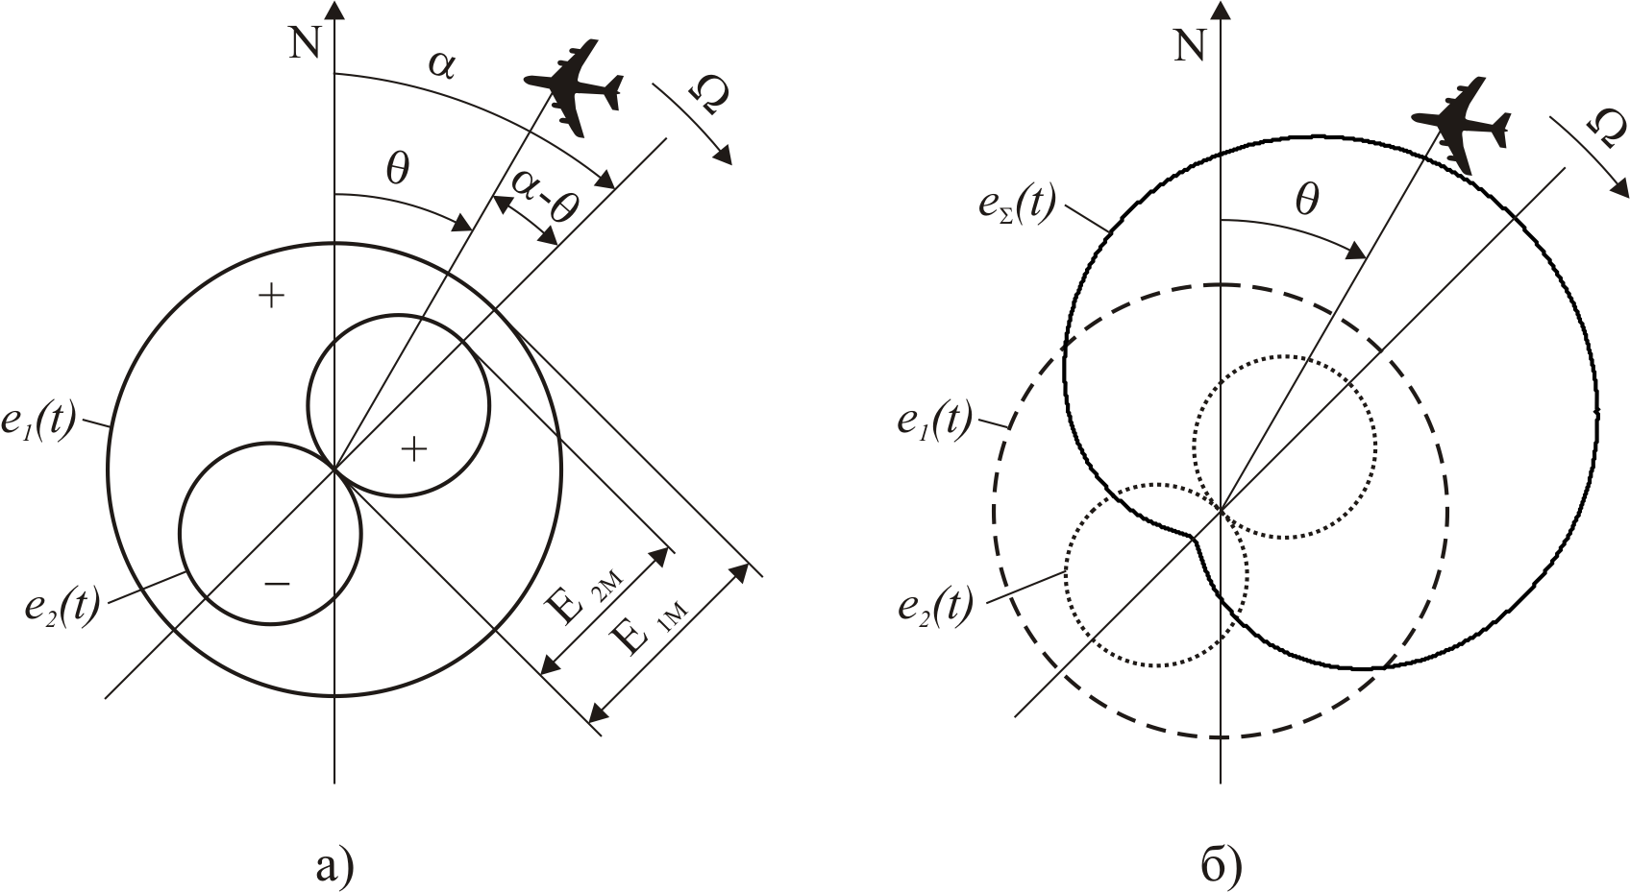
Рис. 1. Диаграммы излучения антенн радиомаяка VOR

Высокочастотные сигналы формируются одним передатчиком и излучаются антеннами, имеющими общий фазовый центр. При сложении полей в пространстве образуется суммарное поле всенаправленного РМ (рис. 1, б). С учетом выражений (2) и (3) величину суммарного поля можно выразить:

;
$e_{Σ}(t)=E_{\text{1M}}[1+\frac{E_{\text{2M}}}{E_{\text{1M}}}\text{cos}(α−θ)]\text{cos}ω_{0}t$ . (4)
Диаграмма направленности А₂ вращается в горизонтальной плоскости с угловой скоростью
,
где n – частота вращения ДНА в минуту.
Длительность одного оборота Т равна периоду вращения (), а частота . Частота вращения в VOR составляет n=1800 об/мин (F=30 Гц).
Положение диаграммы направленности А₂ (положение ее максимумов) – функция времени . Вращение антенны вызовет периодическое изменение суммарного поля. Обозначим отношение амплитуд и, подставив в (4) значения и , получим

. (5)

В результате образуется поле с глубиной амплитудной модуляции , частотой модуляции рад/с и фазой огибающей, зависящей от азимута . Колебания, принимаемые бортовым приемником, можно представить выражением
, (6)

где К – коэффициент, учитывающий ослабление.
После усиления и детектирования можно выделить напряжение низкой частоты
, (7)
фаза которого содержит информацию об азимуте самолета :

. (8)

Для выделения этой информации на борту ЛА необходимо иметь опорное колебание. Эта информация должна быть заложена в фазе опорного колебания

с текущим значением фазы
. (9)
При наличии на борту ЛА такого опорного напряжения можно определить азимут ЛА как разность фаз опорного и азимутального сигналов (8) и (9):

.

Для работы бортового измерителя необходим опорный сигнал, причем одинаковый для всех ЛА. Этот сигнал необходимо передавать по отдельному каналу связи. В целях сокращения частотных каналов связи опорный сигнал в этих системах передают на той же несущей частоте , что и азимутальный. Разделение азимутального и опорного сигналов по каналам происходит на приемной стороне методом частотной селекции продетектированного комбинированного сигнала. Такая возможность появляется при использовании для передачи опорного сигнала амплитудно-частотной модуляции.
В передатчике формируются высокочастотные колебания частоты . В делителе мощности ВЧ сигнал разделяется на два канала. Часть мощности поступает во вращающуюся антенну А₂, другая – на модулятор высокой частоты. Частота вращения антенны определяется блоком управления и равна F=30 Гц. Были разработаны методы электронного вращения ДНА (метод электронного гониометра), при котором эффект вращения ДНА достигается питанием двух взаимно-перпендикулярных направленных антенн с диаграммами в виде восьмерки. Питание антенн осуществляется балансно-модулированными колебаниями со сдвигом по фазе огибающей модуляции на 90°. Антенной А₂ создается электромагнитное поле (2).
Антенна А₁ является ненаправленной и предназначена для формирования суммарной диаграммы направленности типа «кардиоида» и передачи опорного сигнала. Для формирования сигнала с амплитудно-частотной модуляцией выбирают колебания, частота которых намного больше частоты вращения ДНА, но существенно меньше частоты несущих колебаний, и используют эти колебания в качестве вспомогательных. Вспомогательное колебание называется поднесущей, для которой должно выполняться условие , где – частота поднесущих колебаний. Для системы VOR частота поднесущей равна F_{П}=9960 Гц.
В модуляторе поднесущей осуществляется частотная модуляция поднесущей опорными колебаниями частотой F_{ОП}=30 Гц с девиацией частоты ΔF_{П}=480 Гц при индексе модуляции . В модуляторе высокочастотные колебания модулируются по амплитуде напряжением поднесущей с глубиной модуляции .
Антенна А₁ создает поле с напряженностью
, (10)
где
– коэффициент амплитудной модуляции;
– коэффициент частотной модуляции;
– девиация поднесущей частоты.
Суммарное поле

воздействует на антенну бортового оборудования А₀. На выходе антенны получается суммарное колебание вида
. (11)

Бортовым оборудованием необходимо выделить из суммарного азимутальный и опорный сигналы и произвести их сравнение по фазе.
После преобразования суммарного сигнала в приемном устройстве , усиления его и детектирования амплитудным детектором выделяется огибающая, содержащая азимутальный и опорный сигналы вида

, (12)
где
и – амплитуды составляющих полного сигнала.
Азимутальный и опорный сигналы можно выделить путем частотной селекции. Для этой цели с выхода ПРМ сигнал подается на два фильтра Ф1 и Ф2.
В фильтре Ф1, настроенном на частоту (F=30 Гц), выделяется азимутальный сигнал или сигнал переменной фазы, а в фильтре Ф2, настроенном на поднесущую частоту (f=9960 Гц), выделяется частотно-модулированное поднесущее колебание. В частотном детекторе затем выделяется опорное колебание.
В результате преобразований в схеме бортовой аппаратуры выделяются сигналы:
- азимутальный сигнал ;
- опорный сигнал .
Взаимосвязь углового положения самолета и сигналов устанавливается (измеряется) в каналах селектора курса – ручной канал – и следящей системы – автоматический канал.

Построение блока низкой частоты аппаратуры КУРС МП-70 (режим VOR)

На вход блока низкой частоты курсового канала (БНЧК) поступает напряжение, состоящее из двух сигналов: переменного сигнала 30 Гц и опорного сигнала. В задачу блока низкой частоты входит измерение разности фаз между указанными сигналами. Функциональная схема канала изображена на рис. 2.

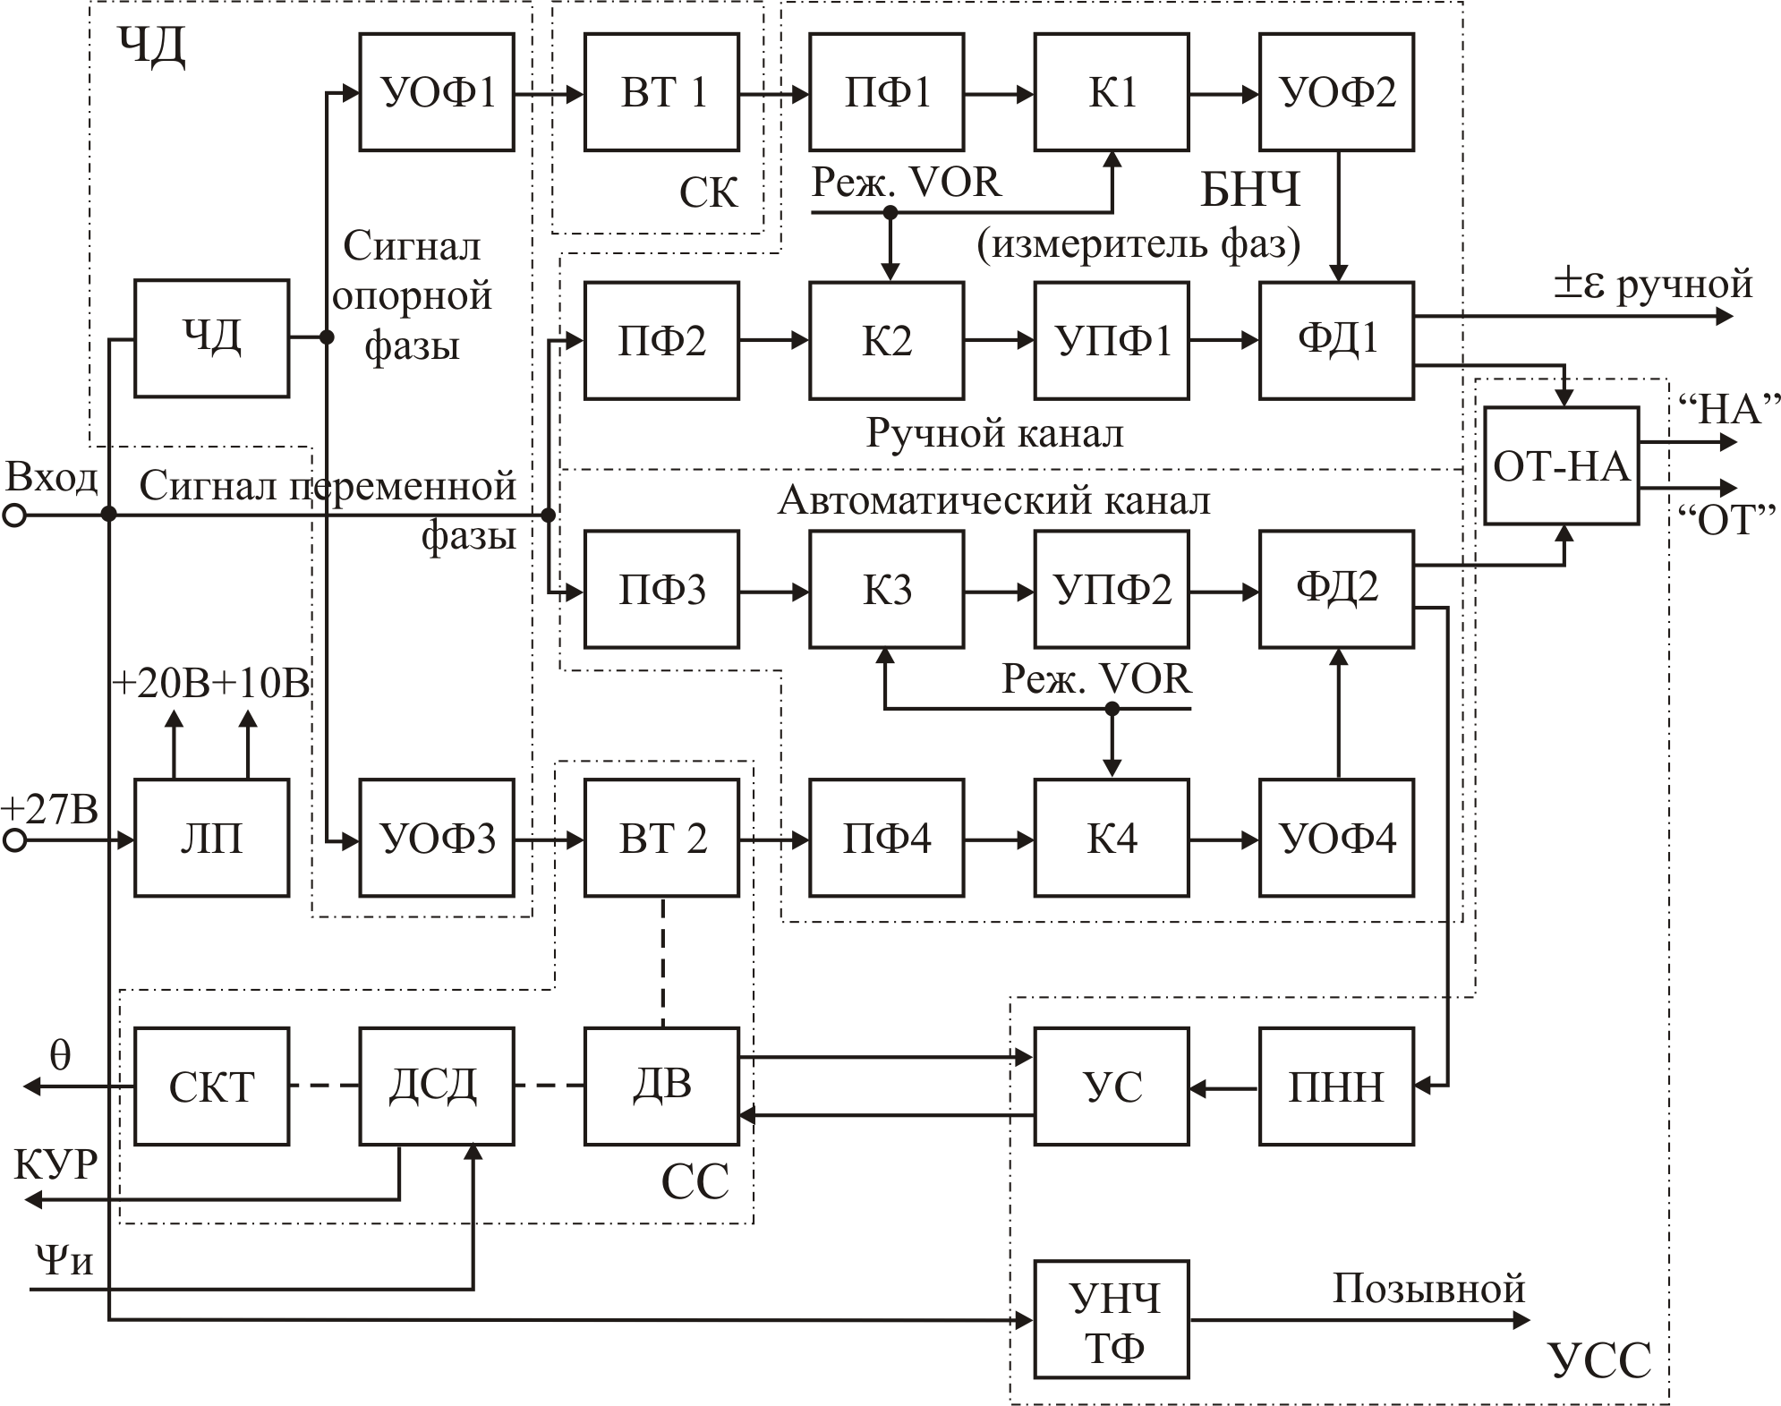

Рис. 2. Функциональная схема канала VOR БНЧК

БНЧК в режиме VOR имеет два канала: ручной (канал селектора курса) и автоматический (канал следящей системы).
Схема автоматического канала до выхода фазового детектора аналогична схеме ручного канала.
Как в ручном, так и в автоматическом канале напряжение, поступающее с детектора приемника (блока высокой частоты курсового канала), разделяется в блоке низкой частоты на два сигнала - опорной и переменной фаз. Сигнал переменной фазы выделяется из суммарного сигнала полосовым фильтром (ПФ2, ПФ3), в котором подавляются поднесущая частота 9960 Гц и высшие гармоники сигнала переменной фазы. Выделенный сигнал 30 Гц через коммутатор (К2, К3) поступает на усилитель сигнала переменной фазы (УПФ1, УПФ2), в котором он усиливается до необходимого уровня. Коммутатор подключает выход фильтра ко входу усилителя в режиме VOR.
Сигнал опорной фазы выделяется из суммарного сигнала в частотном детекторе (ЧД). Выделенный сигнал частоты 30 Гц усиливается в усилителе сигнала опорной фазы (УОФ1) и поступает на вращающийся трансформатор (ВТ1), расположенный в селекторе курса (СК). Ротор трансформатора связан со шкалой и имеет ручной привод.
Селектор курса – блок, вынесенный на приборную панель пилота. Пилот устанавливает на нем курс и выполняет полет на маяк VOR или от него, используя сигнал радиомаяка. Курс должен совпадать с азимутом, что достигается при использовании пилотом для управления самолетом в ручном режиме визуальной информации от нуль-индикаторного прибора (стрелка, используемая также в курсовом канале при посадке).
Сдвинутый по фазе опорный сигнал с выхода вращающегося трансформатора поступает на полосовой фильтр (ПФ1), в котором ослабляются высшие гармоники сигнала опорной фазы. С выхода фильтра сигнал через коммутатор (К1) поступает на вход усилителя сигнала опорной фазы (УОФ2), в котором он усиливается до необходимого уровня. С выходов усилителей сигналы опорной и переменной фаз поступают на фазовый детектор (ФД1), преобразующий сигналы в постоянный ток, величина и полярность которого зависят от фазового сдвига между этими сигналами.
Зависимость выходного напряжения фазового детектора от фазового сдвига между сигналами имеет вид

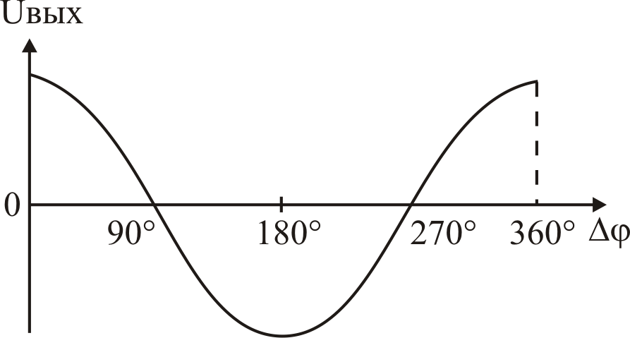
Схема настраивается таким образом, чтобы при подаче на вход БНЧК сигнала VOR с нулевым сдвигом фаз между сигналами переменной и опорной фаз и при нулевом показании шкалы селектора курса фазовый сдвиг между сигналами, поступающими на фазовый детектор, был равен 90°. Выходное напряжение фазового детектора при этом равно нулю.
Выходной сигнал с фазового детектора поступает на нуль-индикаторный прибор.
При полете на маяк VOR или от него на селекторе курса устанавливается значение заданного курса. Если самолет находится на заданном курсе, то сдвиг фаз в принимаемом сигнале равен показанию шкалы фазовращателя селектора курса и на вход фазового детектора поступают сигналы со сдвигом 90°. При этом выходное напряжение фазового детектора равно нулю и курсовая планка нуль-индикаторного прибора находится в центре.
Если самолет отклонился от заданного курса, то изменится фазовый сдвиг в принимаемом сигнале, что вызовет появление постоянного напряжения на выходе фазового детектора и отклонение курсовой планки нуль-индикаторного прибора.
Разница между ручным и автоматическим каналами состоит в том, что вращающийся трансформатор (ВТ2) автоматического канала конструктивно располагается в механизме следящей системы (СС).
Выходное постоянное напряжение фазового детектора автоматического канала (ФД2) поступает на преобразователь напряжение-напряжение (ПНН), расположенный в усилителе следящей системы (УСС), в котором сигнал постоянного тока преобразуется в сигнал 400 Гц. Амплитуда сигнала пропорциональна выходному напряжению фазового детектора, а фаза принимает два значения - 0 или 180° - относительно бортсети 400 Гц в зависимости от полярности выходного напряжения фазового детектора.
Сигнал с выхода преобразователя поступает на вход усилителя (УС), нагрузкой которого является исполнительный двигатель (ДВ) переменного тока. Обмотка возбуждения двигателя питается от бортсети 400 Гц, а обмотка управления подключена к выходу усилителя.
Направление вращения двигателя зависит от фазового соотношения между напряжениями управления и возбуждения, т.е. от полярности выходного напряжения фазового детектора. Двигатель через редуктор связан с ротором вращающегося трансформатора (ВТ2).
При подаче на вход автоматического канала суммарного сигнала VOR двигатель будет вращать ротор трансформатора до тех пор, пока выходное напряжение фазового детектора не станет равным нулю. Ротор вращающегося трансформатора автоматического канала связан со шкалой индикатора азимута маяка VOR.
При настройке автоматического канала на вход подается суммарный сигнал VOR, соответствующий азимуту маяка 0°, и после остановки двигателя шкала фазовращателя устанавливается в нулевое положение.
На одном валу с фазовращателем автоматического канала установлены элементы дистанционной передачи угла: синусно-косинусный трансформатор (СКТ) и дифференциальный сельсин датчик (ДСД).
Синусно-косинусный трансформатор используется для передачи потребителям азимута маяка VOR. Дифференциальный сельсин датчик используется для получения курсового угла радиостанции (КУР). Для этого на статор ДСД от точной курсовой системы подается магнитный курс самолета, а с роторной обмотки снимается курсовой угол, равный разности между азимутом и магнитным курсом.
БНЧК включает в себя также схему индикации направления полета самолета (схема «ОТ-НА»). На эту схему поступают опорные сигналы ручного и автоматического каналов.
Если ЛА летит на маяк, то магнитный курс, который набирается на селекторе курса ручного канала, совпадает с азимутом маяка VOR. Следовательно, фазовращатели ручного и автоматического каналов VOR будут находиться в одинаковом положении и опорные сигналы, поступающие на вход схемы «ОТ-НА», будут синфазные. Если поступающие сигналы синфазные, схема «ОТ-НА» вырабатывает сигнал «НА».
Когда ЛА пролетит маяк VOR и продолжит полет тем же курсом, положение фазовращателя ручного канала останется неизменным, так как магнитный курс самолета не изменился. В то же время азимут маяка VOR изменится на 180°. Автоматический канал отработает новое значение азимута, и ротор развернется на 180°. Опорные сигналы, поступающие на вход схемы «ОТ-НА», в этом случае будут в противофазе. Если поступающие сигналы противофазные, схема «ОТ-НА» вырабатывает сигнал «ОТ».
Сигналы «НА» и «ОТ» в виде постоянных токов поступают на токовый указатель «ОТ-НА» нуль-индикаторного прибора.
В состав блока низкой частоты входит также телефонный усилитель (УНЧ ТФ), который усиливает сигналы опознавания наземных радиомаяков.

Лабораторное задание

- Загрузите файл лабораторной работы ProjectVor.exe. Ознакомьтесь с компонентами, появившейся на экране начальной формы лабораторной работы "Исследование азимутальной системы VOR (канал следящей системы)" (рис. 3).

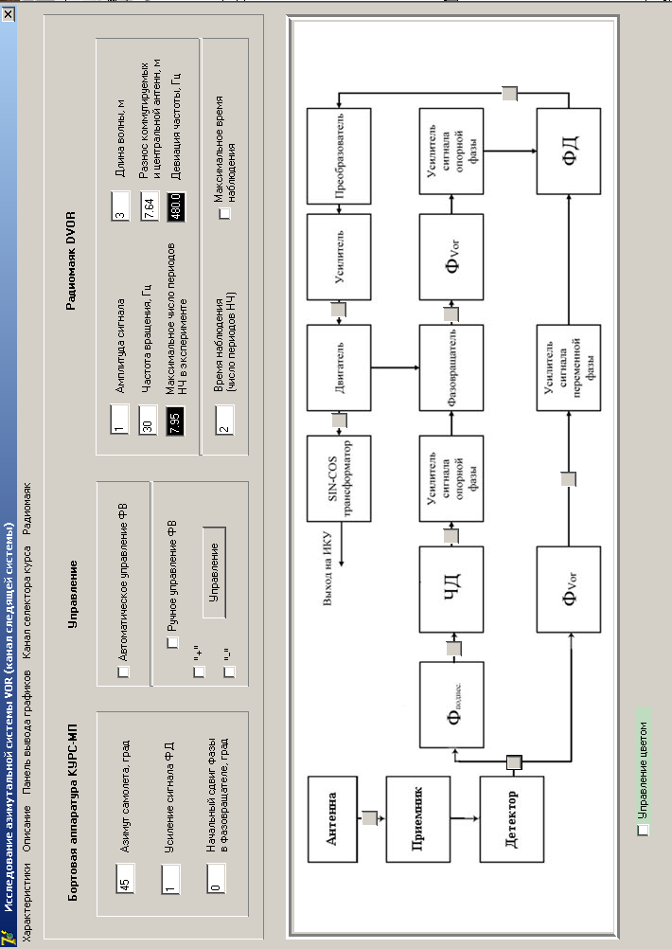

Рис. 3. Начальная форма лабораторной работы.
Начальная форма лабораторной работы содержит рисунок, на котором показана схема канала следящей системы.
Имеются окна редактирования навигационного параметра – азимута самолета, – параметров бортовой аппаратуры и радиомаяка, использующего эффект Доплера (DVOR).
Для информационного выхода бортовой аппаратуры (значения измеренного азимута) отличия радиомаяка DVOR от рассмотренной выше системы VOR с измерением фазы огибающей АМ колебаний нет. Но есть отличия во внутренних сигналах схемы – в канале переменной фазы выделяется сигнал опорной фазы, а в канале опорной фазы выделяется сигнал переменной фазы. На работе фазового детектора, куда приходят сигналы, это не сказывается.
Запишите и сохраните в отчете цель лабораторной работы (см. пункт меню Описание / Пример отчета).

- Используя пункт меню Характеристики изучите тактико-технические характеристики системы VOR.
Запишите и сохраните в отчете тактико-технические характеристики системы VOR.

Используя пункт меню Описание / Принцип работы аппаратуры изучите преобразование сигналов радиомаяка VOR в бортовой аппаратуре.
Сохраните в отчете структурную схему бортовой аппаратуры VOR – канал следящей системы (см. пункт меню Описание / Пример отчета).

- При параметрах по умолчанию исследуйте сигналы в различных точках схемы (управление выключено).
Запишите и сохраните в отчете параметры аппаратуры и графики сигналов.
Для сохранения графиков используйте пункт меню формы «Графики» Сохранить или кнопки инструментальной панели:

(Edit) – сохранение данных;

(Copy) – сохранение в буфере обмена;

(Save) – сохранение рисунка.

Сделайте вывод о соответствии положения самолета с заданным азимутом и сигналов схемы, учитывая особенности работы радиомаяка DVOR.

Сохранение вида экрана и графиков для отчета.

Вывод для отчета графиков сигналов, можно выполнить следующими способами:
Сохранить числовые данные (отчет в среде Mathcad).
Сохранить графики как рисунок (отчет в редакторе Word или среде Mathcad).
Сохранить в буфере обмена.
При сохранении числовых данных все точки графика (одного, кроме случая использования кнопки Edit инструментальной панели формы «Графики») записываются как массив чисел в файл с расширением *.txt. В дальнейшем записанные данные можно вызвать в среде Mathcad (см. пункт меню Описание / Пример отчета).
При сохранении как рисунка одного графика или нескольких, наблюдаемых одновременно, записываемый файл может быть использован для вывода графика в отчете, выполняемом в редакторе Word или среде Mathcad (с использованием предварительного открытия в графическом редакторе или Word). Рекомендуемые форматы файла: рисунок Bitmaps – *.bmp; метафайл – *.wmf, *.emf.
При сохранении графика (одного или нескольких, наблюдаемых одновременно) в буфере обмена текущие данные эксперимента могут быть перенесены в уже открытые редактор Word или среду Mathcad.

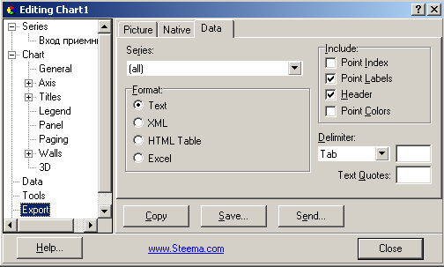
Сохранение графиков с использованием кнопки инструментальной панели Edit (рис. 4):

Рис. 4. Окно редактирования свойств графической панели
- Установите азимут самолета 90⁰. Исследуйте графики на выходе ЧД, Ф_{VOR} (вход усилителя сигнала переменной фазы), фазовращателя и ФД.
Запишите параметры эксперимента и сохраните графики для отчета.
Сделайте вывод об увеличении напряжения на выходе ФД – сигнала рассогласования следящей системы – по сравнению со случаем параметров по умолчанию (А = 45⁰).

- Установите азимут самолета 40⁰. Выведите графики для сигналов ЧД, фазовращателя и ФД.
Используя управляющий элемент Ручное управление ФВ, включите ручное управление сдвигом фазы в фазовращателе следящей системы.

а)
Установите режим увеличения сдвига фазы (элемент «+»). Исследуйте изменение сигналов на выходе фазовращателя и ФД после каждого щелчка мышью на кнопке Управление, что изменяет сдвиг фазы в фазовращателе на 10⁰.
Сохраните графики, включая случай изменения знака напряжения на выходе ФД (удобно совмещение графиков и вывод сигналов в новом цвете для измененного сдвига фазы). Запишите значения параметров.

Управление цветом.

В программе установлен цвет графиков по умолчанию. Если выводятся одновременно несколько графиков, то близкие цвета могут быть неудобны для различения графиков.
При выводе одного графика несколько раз, что требуется в эксперименте, в котором изменяется какой-либо параметр, цвет графика по умолчанию будет повторяться. Желательно для нового значения параметра выводить график в другом цвете.
На форме лабораторной работы имеется элемент Управление цветом. Если щелчком мыши внести отметку («галочку») в управляющий элемент, то цвет при каждом выводе графика можно устанавливать индивидуально.

Сделайте вывод об уменьшении сигнала рассогласования следящей системы (выход ФД) при каждом увеличении сдвига фазы в фазовращателе на 10⁰ до момента изменения знака напряжения на выходе ФД.

б)
Выполните сброс фазовращателя в начальное состояние. Для этого выключите, а затем опять включите режим Ручное управление ФВ. Установите изменение сдвига фазы в другую сторону (элемент «–»). Исследуйте графики на выходе фазовращателя и ФД после каждого щелчка мышью на кнопке Управление, что изменяет сдвиг фазы в фазовращателе на -10⁰.
Для удобства наблюдения графиков используйте кнопку Уменьшить масштаб на форме вывода графиков. При нажатой правой кнопке мыши графики можно перемещать.
Сохраните графики (удобно их совмещение и вывод сигналов в новом цвете для измененного сдвига фазы). Запишите значения параметров.
Сделайте вывод об увеличении сигнала рассогласования следящей системы (выход ФД) при каждом изменении сдвига фазы в фазовращателе на -10⁰.

- Выключите Ручное управление ФВ. Установите максимальное время наблюдения (отметка на соответствующем элементе формы). Выведите график для угла вала двигателя и убедитесь в его нулевом значении.

а)
Включив Автоматическое управление ФВ, наблюдайте графики для угла вала двигателя при азимуте самолета А = 40⁰, 30⁰, 20⁰.
Запишите параметры эксперимента и сохраните графики для отчета (удобно их совмещение и вывод в новом цвете для измененного азимута).
Сделайте вывод о работоспособности следящей системы и совпадении после установления процесса значений угла вала двигателя и азимута самолета.
б)
Установите азимут самолета А = 20⁰ и наблюдайте графики для угла вала двигателя при величине усиления сигнала ФД К_{ФД} = 0,1; 0,3; 0,9.
Запишите параметры эксперимента и сохраните графики для отчета (удобно их совмещение и вывод в новом цвете для измененного К_{ФД}).
Сделайте вывод об изменении времени установления процесса (увеличении быстродействия следящей системы с ростом коэффициента передачи – добротности).
в)
При величине усиления сигнала ФД К_{ФД} = 0,1; 0,3; 0,9 наблюдайте графики на выходе ФД.
Запишите параметры эксперимента и сохраните графики для отчета.
Сделайте вывод об установлении за время эксперимента нулевого рассогласования в следящей при К_{ФД} = 0,3; 0,9.
г)
Установите азимут самолета А = 40⁰ и К_{ФД} = 0,3. Наблюдайте графики на выходе Ф_{VOR} (сигнал «Север» – А = 0) и фазовращателя.

Запишите параметры эксперимента и сохраните графики для отчета.
Сделайте вывод об установлении синфазности при работе следящей системы сигналов «Опорная фаза» («Север»; передается с радиомаяка) и фазовращателя. Заметим, что для этого вал двигателя повернулся на угол азимута самолета, что используется для индикации азимута.

- В лабораторной работе моделируется радиомаяк с использованием эффекта Доплера (DVOR). Одна из антенн такого радиомаяка вращается (практически используется коммутация антенн, установленных по окружности). Антенна вращается по окружности радиуса R с угловой скоростью
,
где n – частота вращения антенны в минутах. При приеме колебаний от вращающейся антенны в точке приема возникает доплеровский сдвиг частоты

,
где
θ – угловое положение самолета (азимут);
F_{Д М} = – девиация частоты. (13)
При номинальных параметрах F_{Д М} = 480 Гц.

В лабораторной работе значение девиации частоты выведено в соответствующем окне.

а)
При параметрах по умолчанию выполнить расчет по формуле (13) и сравнить с номинальным значением. Калькулятор можно вызвать из меню Описание / Калькулятор.
Уменьшите разнос коммутируемых и центральной антенн в 2 раза. Выполнить расчет по формуле (13) и сравнить со значением в окне Девиация частоты (для вывода значения при измененных параметрах нажать на клавишу Tab клавиатуры).
Запишите данные расчета по формуле (13) для двух случаев.
Сделайте вывод об увеличении девиации частоты ЧМ сигнала при больших значениях радиуса окружности R.

б)
Установите время наблюдения (число периодов НЧ сигнала 30 Гц) равным 1. Для номинального разноса коммутируемых и центральной антенн, уменьшенного в 2 раза наблюдайте сигнал поднесущей на выходе фильтра Ф_{поднес}.
Запишите параметры эксперимента и сохраните графики для отчета.
Сделайте вывод об изменении девиации частоты ЧМ сигнала поднесущей.

в)
Выведите графики на выходе фильтра Ф_{поднес} и частотного детектора для разноса коммутируемых и центральной антенн 7,64 м.
Запишите параметры эксперимента и сохраните графики для отчета.
Выведите графики на выходе фильтра Ф_{поднес} и частотного детектора для разноса коммутируемых и центральной антенн 3,82 м.
Запишите параметры эксперимента и сохраните графики для отчета.

Сделайте вывод о неизменности периода частотной модуляции и соответствии сдвига фазы сигнала частотного детектора значению азимута самолета (выход ЧД нормированный).

- Используя пункт меню Канал селектора курса, перейдите к соответствующей форме. Изучите структурную схему канала селектора курса.
Сохраните в отчете структурную схему бортовой аппаратуры VOR – канал селектора курса (см. пример отчета).

- При параметрах по умолчанию исследуйте сигналы в различных точках схемы.
Запишите и сохраните в отчете параметры аппаратуры и графики сигналов.
Для сохранения графиков используйте пункт меню формы Сохранить.

- Щелчком мыши на кнопке Отклонение вызовите форму, позволяющую вводить ошибку пилотирования при полете с заданным азимутом на маяк VOR или от него.

а)
Установите отклонения Δθ = 5⁰; 10⁰. Обратите внимание на изменение значения в окне Текущий азимут самолета.
Исследуйте графики на выходе селектора курса и фазового детектора.
Запишите параметры эксперимента и сохраните графики.

б)
Установите отклонения Δθ = -5⁰; -10⁰. Обратите внимание на изменение значения в окне Текущий азимут самолета.
Исследуйте графики на выходе селектора курса и фазового детектора.
Запишите параметры эксперимента и сохраните графики.

Сделайте вывод о влиянии на текущий азимут самолета пилотирования по нуль-индикаторному прибору с ошибкой.

- Используя пункт меню Радиомаяк, выполните исследование сигналов радиомаяка DVOR (по заданию преподавателя).
Запишите параметры эксперимента и сохраните графики.
Сделайте вывод о влиянии параметров радиомаяка на сигналы.

- Используя начальную форму лабораторной работы "Исследование азимутальной системы VOR (канал следящей системы)", выберите пункт меню Описание / Расчетное задание.
Изучите задание.
Следуя заданному алгоритму, выполните программирование в Mathcad, необходимое для расчета моделируемых сигналов при трех значениях азимута.
Сделайте вывод о соответствии полученных сигналов графикам, приведенным в исходном файле.

Содержание отчета

Отчет по лабораторной работе должен содержать:
- формулировку цели работы;
- структурные схемы каналов аппаратуры VOR;
- записи, расчеты и рисунки (графики) по лабораторному заданию;
- анализ процессов;
- расчет сигналов по программе в Mathcad.

Контрольные вопросы

- Назовите основные ТТХ аппаратуры VOR. Перечислите каналы бортовой аппаратуры и их функции.
- Поясните особенности работы канала следящей системы.
- Поясните особенности работы канала селектора курса.
- Поясните особенности работы радиомаяка VOR.
- Возможно ли ручное управление фазовращателем в модели канала следящей системы? Как устанавливается изменение фазового сдвига в эксперименте?
- Какой навигационный параметр сигнала, принимаемого на борту, характеризует азимут самолета? Как устанавливается азимут самолета в эксперименте?
- Перечислите сигналы, наблюдаемые в эксперименте в канале следящей системы.
- Что изменяется в сигналах (и в каких?) при пролете радиомаяка? Поясните принцип сигнализации «ОТ – НА».
- Перечислите сигналы, наблюдаемые в эксперименте в канале селектора курса.
- Какие функции выполняет блок Селектор курса и где он устанавливается?

Литература к лабораторной работе

- Радионавигационные системы ЛА: учебник для вузов ГА / под ред. П.С. Давыдова - М.: Транспорт, 1980.
- Хресин И.Н. Моделирование систем. Пособие к выполнению лабораторных работ. - М.: МГТУ ГА, 2009.
- Горбачев О.А., Ерохин В.В., Пипченко И.П., Скрыпник О.Н. Радиотехнические системы ближней навигации и посадки: Учебное пособие. – Иркутск, 2006.

Приложение
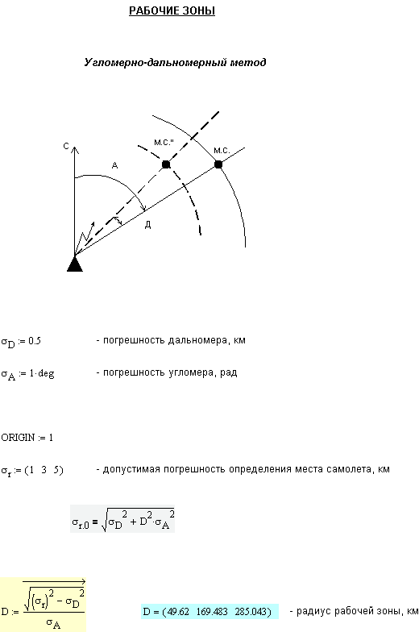
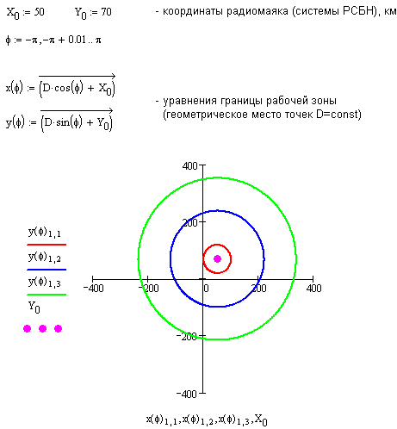

СОДЕРЖАНИЕ

Введение…………………………………………………………….…………….... 3
Лабораторная работа № 1. Исследование автоматического радиокомпаса
АРК-15М методами математического моделирования……………………….… 3
Лабораторная работа № 2. Исследование навигационно-посадочной
аппаратуры КУРС-МП методами математического моделирования…………. 27
Лабораторная работа № 3. Исследование навигационной системы VOR
методами математического моделирования…………………………..…...…… 41
Приложение. Рабочие зоны……………………………………………...………. 59

